2019年中考物理试题分类汇编(第04期)：牛顿第一定律、二力平衡、摩擦力
一、填空题
14. （2019·东营）某汽车在平直公路上由于行驶速度过快， 能大，危害性就大，为防止意外，汽 车不能超速行驶。乘客必须使用安全带，一旦发生碰撞，车身就停止运动，而乘客身体 由于 会继续向前运动造成伤害
14．【答案】：动（机械）（1 分） 惯性（1 分）
10.（2019·淮安）“足球进校园”推进了校园足球的发展。运动员将静止的足球踢飞，说明力可以 ▲ ；足球落地后会继续向前滚动。是因为足球具有 ▲ 。当足球静止在水平地面上时。受到的重力和地面的支持力是一对 ▲ （选填“平衡力”或“相互作用力”）。
14．（2019·枣庄）（3分）如图，在拉力F＝10N的作用下，物体沿水平面向右做匀速直线运动，物体受到的摩擦力是 10 N；当撤去拉力F时，物体将 做减速运动 ，此时，假设重力突然消失，在不计空气阻力的情况下，物体将 做匀速直线运动 （以上两空选填“保持静止状态”、“做减速直线运动”或“做匀速直线运动”）。
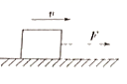
12. （2019·长春）小明在操场上跑步，以他为参照物，旁边的树是 （选填“运动”或“静止”）的。小明快速奔跑时不容易立即停下来，因为他具有 。
【答案】：运动，惯性
【分析】物体处于平衡状态时受平衡力的作用，受非平衡力时，则运动状态改变。当物体不受力时，由于惯性将保持原来的运动状态不变。
【解答】解：在拉力F＝10N的作用下，物体沿水平面向右做匀速直线运动，由物体受到的摩擦力与拉力是一对平衡力，为10N；
当撤去拉力F时，物体只受摩擦力的作用，受力不平衡，故物体将做减速运动，此时，假设重力突然消失，由压力消失，摩擦力也消失，物体在水平方向上不受力的作用，在不计空气阻力的情况下，物体由于惯性，将保持力消失瞬间的运动状态不变，做匀速直线运动。
故答案为：10；做减速运动；做匀速直线运动。
24. （2019·吉林）在测量滑动摩擦力的实验中，用弹簧测力计水平拉动木块，使它沿长木板做匀速直线运动。弹簧测力计的示数是 N；如果在木块上再放一个钩码，则木块在木板上运动时受到的滑动摩擦力将 。
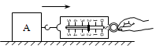
24. 【答案】: 2、变大。
16．（2019·贵港）—个重50N的箱子放在水平地面上，受到10N的水平推力，箱子恰好做匀速直线运动，这时箱子受到的摩擦力________（选填“大于”、“等于”或“小于”）10N；当水平推力增大到18N时，箱子所受合力的大小为________N。
【答案】等于 8
【解析】箱子在水平地面上运动，在水平方向上受到水平推力和摩擦力的作用，因为箱子做匀速直线运动，所以摩擦力等于水平推力；当水平推力增大到18N时，由于摩擦力仍然为10N，所以箱子所受合力为8N。
24. (2019•自贡)许多交通事故造成的损失与伤害，是与物体具有惯性有关的。为了减少此类事故的发生，在公路交通管理中有许多要求和措施。就你所知，填写出任意两条。
行车时前排驾乘人员要系安全带
汽车不能超载、超速或要保持车距
20.（2019·吉林）在耐力跑测试中，小龙跑到终点后为什么不能立即停下来？
20. 【答案】:因为小龙接近终点时是运动的，当要停跑时，由于惯性，小龙仍然要保持原来的运动状态，所以不能立刻停下来。
18．（2019·毕节）（3分）小敏爸爸驾驶小汽车载着家人外出旅游，小车在一段平直公路上匀速直线行驶，小敏坐在小车的座位上，突然遇到紧急情况，爸爸紧急刹车，小敏身体将向什么方向倾斜？说出理由。
18．【解答】答：小敏坐在小车的座位上，当汽车紧急刹车时，小敏的下身随汽车一起停止运动，但其上身由于惯性仍要保持原来的运动状态继续向前运动，所以小敏身体会突然向前方倾倒。
15．(2019·无锡)劣质橡皮较硬，擦字时易打滑，导致字擦不干净，这是由于物体接触面越光滑，摩擦力________的缘故。小明用橡皮轻轻擦字没擦干净，然后它稍加用力就擦干净了，这是通过________压力来（选填“增大”或“减小”）橡皮与纸间的摩擦。
15．【答案】：越小 增大
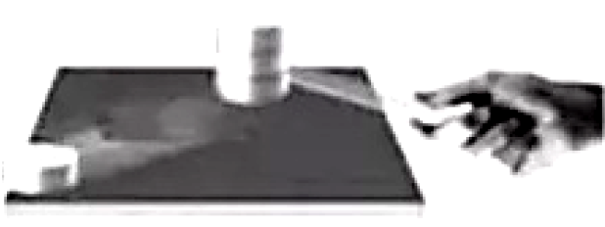
14．(2019·无锡)如图所示，用尺快速打击最下面的棋于，棋子被击打后飞出去。说明力可以改变物体的________，上面的棋子由于具有________会落在原处。
14．【答案】：运动状态 惯性
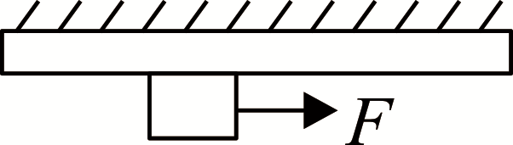
27．（2019·荆门）（4分）如图所示，重为5N的铁块紧紧吸附在磁性平板的下表面，若用2N的水平力向右拉铁块时，铁块匀速运动，此时平板对铁块的摩擦力大小为 ▲ N，方向向 ▲ ；若用3N的水平力拉铁块前进了0.5m，铁块受到的摩擦力大小为 ▲ N，拉力对铁块做的功为 ▲ J。
27．【答案】：2 左 2 1.5
13．（2019·攀枝花）2018年10月歼20以编队飞行亮相珠海航展，完成各种高难度战术机动，体现优越气动特性。在飞行中，飞行员相对于他驾驶的飞机是 （填“运动”或“静止”）的。完成表演，飞机返场，着陆后由于 飞机还要向前滑行一段距离才能停下。
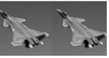
答案为：静止；惯性。
19. (2019·江西)如图9所示，悬挂着两个静止的易拉罐，一个装满湿沙子，另一个是空的。
(1)用相同的力分别推这两个处于静止状态的易拉罐，哪个更难被推动?为什么?
（1）装满湿沙子的易拉罐更难被推动。装满湿沙子的易拉罐质量大，重力大，压力大，摩擦力随压力的增大而增大，推动时推力等于摩擦力，所以，装满湿沙子的易拉罐更难被推动。
质量大，惯性大，静止的状态不容易被改变。
(2)用一个较大的力推装满湿沙子的易拉罐，使它来回摆动起来，假如易拉罐摆动到最高位置的瞬间，绳子突然断了，此刻，易拉罐具有哪种形式的机械能？
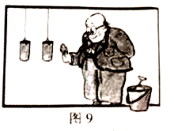
（2）重力势能。易拉罐摆动到最高位置的瞬间处于瞬间静止状态，动能为0，高度不为0，所以，具有机械能中的重力势能。
5(2019·江西)电灯通过电线挂在天花板上处于静止状志，灯对电线的拉力和电线对灯的拉力是一对 相互作用 ，电线对灯的拉力和灯所受的重力是一对 平衡 力。
17．（2019·德州）（2分）（2019•德州）如图所示，木块下面是一长木板，小明将弹簧测力计一端固定，另一端钩住长方体木块A，实验时拉着长木板沿水平地面向左运动，读出弹簧测力计示数即可测出木块A所受摩擦力大小。不计弹簧测力计的自重，在木板运动的过程中，木块A所受摩擦力的方向是 水平向左 ，拉动速度变大，弹簧测力计示数 不变 。（选填“变大”“变小”或“不变”）
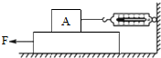
【分析】（1）摩擦力的方向总是与物体运动或相对运动的趋势的方向相反；（2）影响滑动摩擦力大小的因素是压力的大小和接触面的粗糙程度。
【解答】解：（1）摩擦力的方向跟物体相对运动的方向相反，因为木板水平向左运动，所以，木块相对木板来说是水平向右滑动了，因此它受到的摩擦力的方向水平向左；（2）滑动摩擦力大小与物体运动速度大小无关，因此拉动速度变大，弹簧测力计的示数不会变化。
故答案为：水平向左；不变。
【点评】此题考查滑动摩擦力大小和方向，知道摩擦力大小的影响因素（压力大小和接触面的粗糙程度），并知道滑动摩擦力的方向跟物体相对运动的方向相反是解答此题关键。
24. （2019•吉林）在测量滑动摩擦力的实验中，用弹簧测力计水平拉动本块，使它沿长木板做匀速直线运动。弹簧测力计的示数如图所示，根据________的知识，可知木块受到的滑动摩擦力是________N；如果在木块上再放一个砝码，则木块在木板上运动时受到的滑动摩擦力将________。
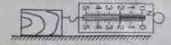
24.【答案】 二力平衡；2；变大
【考点】摩擦力的大小，探究影响摩擦力大小因素的实验
【解析】【解答】测力计的量程是5N，分度值是0.2N，那么木块受到的拉力是2N；当木块做匀速直线运动时，根据二力平衡的知识可知，滑动摩擦力等于拉力，即2N； 如果在木块上再放一个砝码，木块对桌面的压力增大，则木块在木板上运动时受到的滑动摩擦力将变大。
故答案为：二力平衡；2；变大
【分析】（1）当物体做匀速直线运动时，它受到平衡力，根据二力平衡的知识可知，它受到的滑动摩擦力和拉力相等； （2）滑动摩擦力的大小与压力和接触面的粗糙程度有关。
20. （2019•吉林）在耐力跑测试中，小龙跑到终点后为什么不能立刻停下来？
20.【答案】 在耐力跑测试中，小龙跑到终点后，由于惯性，它会保持原来的运动状态继续向前运动，因此不能立即停下来。
【考点】惯性及其现象
【解析】【分析】（1）物体保持运动状态不变的性质叫惯性；（2）一切物体都有惯性。
11．（2019·安顺）如图甲所示，完全相同的A、B两物块叠放在水平桌面上，用F₁＝50N的水平力作用在B物块上，A、B一起做匀速直线运动，此时B物块所受的摩擦力为 N；若将F₂＝80N的水平力按如图乙所示作用在A物块上，它们一起做直线运动，则桌面对A物块的摩擦力为 N。
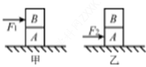
11．【解答】解：（1）甲图中推力在B上，以AB为研究对象，AB做匀速直线运动，所以其受到的推力F₁与摩擦力平衡，以B为研究对象，相对于A处于静止状态，所以其受到的推力F₁与摩擦力平衡，B物块所受的摩擦力为50N；（2）若将F₂＝80N的水平力按如图乙所示作用在A物块上，它们仍一起做直线运动，乙图中推力作用在A上，此时接触面的粗糙程度不变，压力也不变，因此摩擦力也不变，所以A所受的摩擦力仍为50N。
故答案为：50；50。
19．（2019·宜昌）（2分）消防员在紧急集合时，往往抓住一根竖直的杆从楼上滑下。如果某消防员自身及装备质量共80kg，当他抓着竖直的杆匀速下滑时，杆对人的摩擦力是 N；接近地面时，他增大握力，则杆对手的摩擦力将 （选填：增大、减小、不变）。（g＝10N/kg）
【解答】解：消防员自身及装备的重力：G＝mg＝80kg×10N/kg＝800N，
当他抓着竖直的杆匀速下滑时，处于平衡状态，受到的重力和杆对人的摩擦力是一对平衡力，大小相等、方向相反，所以受到的摩擦力f＝G＝800N，方向竖直向上；
用更大的力握杆，对杆的压力变大，则杆对手的滑动摩擦力也增大。
故答案为：800；增大。
23．（2019·内江）（7分）如图所示，是探究“二力平衡条件”的实验装置图。
（1）实验时使用小车而不使用木块，是因为小车与桌面间的 更小，从而减小对实验结果的影响。
（2）在实验开始时，由于粗心只在左盘中放入砝码，小车立即向左运动，在运动过程中，左盘中砝码的重力势能将 ，动能将 。（选填“变大”、“变小”或“不变”）
（3）当两个盘中分别放上两个相同的砝码后，小车静止在桌面上，这说明二力平衡时，两个力的大小 。
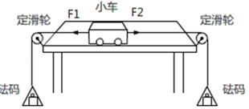

23．【解答】解：（1）实验时使用小车而不使用木块，将滑动摩擦力变为滚动摩擦力，大大减小了摩擦，减小了摩擦对实验的影响；（2）小车向左运动过程中，左盘中砝码的质量不变，高度减小，重力势能将变小，砝码的速度增大，动能将变大；（3）当两个盘中分别放上两个相同的砝码后，由于砝码的重力相同，这两个力产生的拉力是一对平衡力，小车就能保持静止，说明彼此平衡的两个力大小相等。
故答案为：（1）摩擦力；（2）变小；变大；（3）相等。
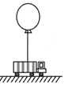
21. (2019·苏州)如图所示，一氢气球用细绳系在玩具车上，静置于广场的光滑水平地面上，当有匀速的风沿水平方向向右吹来，气球和玩具车在风力作用下向前运动，说明力能改变物体的______；玩具车在向右运动的过程中______（选填“可能”或“不可能”）被风吹离地面；一段时间后玩具车匀速前进，此时细绳______（选填“向左倾斜”、“向右倾斜”或“保持竖直”）。
21.【答案】运动状态 不可能 保持竖直
解： （1）当有匀速的风沿水平方向向右吹来，气球和玩具车在风力作用下向前运动，说明力能改变物体的运动状态；
（2）风水平向右吹，玩具车在竖直方向上不受风的作用力，故玩具车在向右运动的过程中不可能被风吹离地面；
（3）因水平地面光滑，所以玩具车在运动时不受摩擦力的作用；
一段时间后玩具车在水平方向上匀速前进，若此时细绳是倾斜的，则细绳对玩具车有斜向上的拉力（受力不平衡），玩具车不可能做匀速运动，所以此时细绳应保持竖直。
故答案为：运动状态；不可能；保持竖直。
15. (2019·苏州)小明用力将足球踢出后，足球在空中持续飞行一段时间，这是因为足球具有______；同时，他的脚感觉疼痛，这是因为力的作用是______的。
15.【答案】惯性 相互
【解析】
解：踢出去的足球，离开脚后，由于惯性，足球仍在空中保持原来的运动状态能够继续飞行一段距离；
用力踢足球时，脚对球施加力的作用，由于物体间力的作用是相互的，因此球也对脚施加反作用力，因此脚感到疼；
故答案为：惯性；相互。
二、选择题
10 . （2019·临沂）第24届冬奥会将于2022年2月4日至20日在北京市和张家口市联合举行。关于冬奥会的部分比赛项目，下列分析正确的是( )D
A．被推出的冰壶在水平冰面上滑行时受力平衡
B．短道速滑运动员匀速过弯道时运动状态不变
C．滑雪运动员冲过终点后不能立即停下来是因为受到惯性的作用
D．冰球运动员向后蹬冰面就会前进说明物体间力的作用是相互的
11．(2019·泰安)（2分）如图所示，完全相同的A、B两个长方体物块叠放在水平桌面上，用F＝20N的水平向右的力作用在A物块上，A、B一起向右做匀速直线运动，经过3s，两个物块一起移动了60cm的距离。下列相关说法中（ ）
①物块B受到的重力和地面对B的支持力是一对平衡力
②物块A对B的摩擦力大小是20N，方向向右
③地面对B的摩擦力大小是20N，方向向右
④拉力F的功率为4W
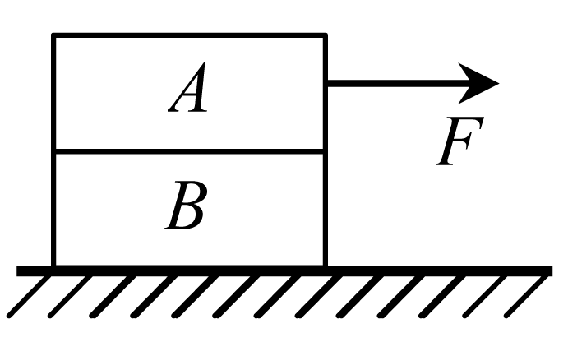
A．只有①④正确 B．只有③④正确 C．只有①③正确 D．只有②④正确
11．【解答】解：①地面对B的支持力等于A和B的重力之和，故物块B受到的重力和地面对B的支持力大小不等，不是一对平衡力。故①错误。
②以B为研究对象，B做匀速直线运动，处于平衡状态，受到平衡力的作用，而B受到地面对它的摩擦力作用，方向水平向左，所以物块A对B的摩擦力方向向右，大小是20N，故②正确。
③A、B一起向右做匀速直线运动，则地面对B的摩擦力方向水平向左，根据二力平衡可得大小是20N．故③错误。
④拉力F做的功：W＝Fs＝20N×0.6m＝12J，
功率为P＝＝＝4W．故④正确。
故选：D。
- （2019·淮安）在日常生活中，摩擦的现象普遍存在。有益的摩擦需要增大，有害的摩擦需要减小.下列实例 中是为了减小摩擦的是
A.鞋底凹凸不平的花B.自行车的车轴处加润滑油
C.汽车的轮子加防滑链D. 自行车刹车时捏紧刹车闸
11．（2019·益阳）雨伞在雨中快速旋转（从上往下看沿逆时钟方向），伞骨末端的雨滴被甩出。下图中能正确表示雨滴P被甩出瞬间运动方向的是( )
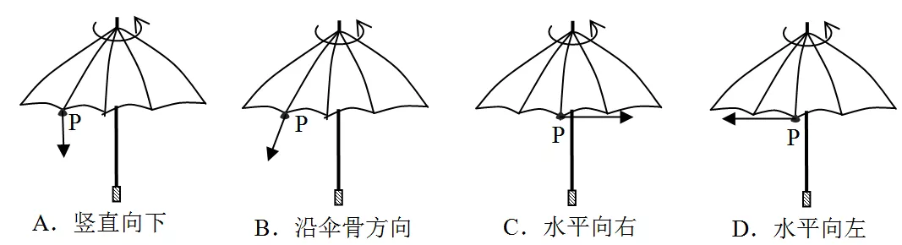【答案】：C
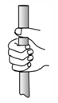
8．（2019·益阳）如图所示，用手握住一根重为G的长直铁棒，使铁棒沿竖直方向静止时，铁棒受到的摩擦力( )
A．大小等于G
B．大小大于G
C．方向竖直向下
D．随着手握棒的力增大而增大
【答案】：A
5．(2019·连云港)下列关于运动和力的说法正确的是D
A.物体不受力时，一定保持静止状态
B.牛顿第一定律是通过实验直接总结出来的
C.运动的物体具有惯性，静止的物体没有惯性
D.静止在地面上的“歼-20”战机，受平衡力的作用
5．（2019·齐齐哈尔）（2分）如图所示，小辉推着小车在平直道路上匀速前进，下列说法正确的是（ ）
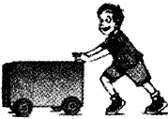
A．小车对地面的压力和地面对小车的支持力是一对平衡力
B．小辉受到的重力与地面对他的支持力是一对相互作用力
C．小车受到的重力与小车对地面的压力是一对相互作用力
D．小车受到水平方向推力与小车受到的阻力是一对平衡力
【解答】解：A、小车对地面的压力受力物体是地面，地面对小车的支持力的受力物体是小车，不是同一个受力物体，两个力不是一对平衡力而是相互作用力。说法错误。B、小辉受到的重力与地面对他的支持力，两个力受力物体是小辉，两个力大小相等，方向相反，作用在同一直线上，是一对平衡力，不是相互作用力。说法错误。C、小车受到的重力和小车对地面的压力，两个力的方向都竖直向下，既不是平衡力，也不是相互作用力。说法错误。D、小辉推着小车在平直道路上匀速前进，车受到水平方向推力与小车受到的阻力的受力物体都是小车，推力水平向左，阻力水平向右，方向相反，作用在同一直线上，大小相等，是一对平衡力。说法正确。
故选：D。
5. （2019·福建）为了防止惯性带来的危害，要求人们
A.乘车时系好安全带 B.候车时站在安全线外
C.市区行车禁鸣喇叭 D.夜间行车车内不开灯
5. 【答案】： A
6．（2019·河北）（2分）图所示与惯性有关的做法中，属于防止因惯性造成危害的是（ ）
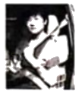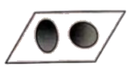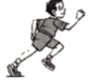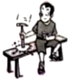
A．系安全带 B．旋转生、熟鸡蛋 C．跳远助跑 D．撞击锤柄
【分析】我们把物体保持原来运动状态不变的特性叫做惯性，物体的惯性有时对我们是有益的，我们要学会利用；惯性有时对我们是有害的，我们要学会防止惯性的不利影响。
【解答】解：A、汽车驾驶员和乘客必须系安全带是为了防止汽车突然减速时，人由于惯性而带来伤害，故A符合题意；B、把鸡蛋放在桌子上，转动鸡蛋，离手后观察它的转动情形；如果转动顺利，则为熟蛋，如果转动不顺利，则为生蛋，这属于利用惯性，故B不符合题意；C、跳远时助跑，即原来运动员是运动的，当其起跳后，由于惯性，会仍然保持运动状态，所以可以取得更好的成绩，属于利用惯性，故C不符合题意；D、锤头松动时，把锤柄的一端在凳子上撞几下，即该过程中，锤头和锤柄都处于运动状态，当锤柄撞击到地面时运动停止，而锤头由于惯性仍保持运动状态，从而使锤头套紧，属于利用惯性，故D不符合题意。
故选：A。
8．（2019·娄底）现在各学校都在开展“足球进校园”活动，关于同学们在足球比赛中涉及的物理知识，下列分析正确的是（ ）
①足球鞋底凹凸不平，是为了减小与地面的接触面积，从而减小摩擦力
②用头顶足球攻门时，头感到疼，说明物体间力的作用是相互的
③足球能在空中飞行，是因为运动员对飞行的足球仍有力的作用
④守门员及时截住射门的足球，说明力可以改变物体的运动状态
A．①③ | B．②④ | C．②④ | D．①③④
【分析】①增大摩擦力的方法：在接触面粗糙程度一定时，通过增大压力来增大摩擦力；在压力一定时，通过增大接触面的粗糙程度来增大摩擦力。
②物体间力的作用是相互的；
③一切物体都有保持原来运动状态不变的性质，叫惯性；
④力的作用效果包括改变物体的形状、改变物体的运动状态。
【解答】解：
①足球鞋底凹凸不平，是在压力一定时，通过增大接触面的粗糙程度来增大摩擦力，故①错误；
②用头顶足球时，头感到疼，说明力的作用是相互的，故②正确；
③足球能在空中飞行，是因为足球具有惯性，此时足球不再受到运动员的作用力，故③错误；
④守门员一下子抱住射门的足球，足球由运动变为静止，说明力可以改变物体的运动状态，故④正确。
综上分析，正确的是②④。
故选：C。
29. (2019·泰州)人用力水平向左推讲台，没有推动，在这个过程中D
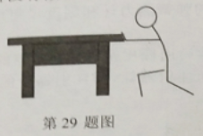
A.人对讲台的推力小于讲台受到的摩擦力
B.讲台受到的惯性大于推力
C.讲台受到的推力与重力是一对平衡力
D.人对讲台没有做功
5. （2019·徐州）如图所示自行车的各个部分中，减小了有害摩擦的是
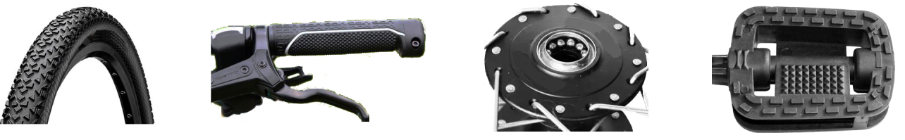
A.车胎 B.车把 C.车轴 D.脚踏板面
5. 【答案】：C
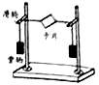
8．(2019·无锡)如图所示，在“探究二力平衡的条件”时，选质量为10g的卡片作为研究对象。在线的两端分别挂上等质量的重物，对卡片施加两个拉力。为探究这两个力满足什么条件才能平衡，则所挂重物质量合适的是（ ）
A．5g B．10g C．200g D．任意质量均可
8. 【答案】：C
3．（2019·内江）（4分）关于重力、弹力和摩擦力，下列说法中正确的是（ ）
A．因为物体本身就有重力，所以重力没有施力物体
B．物体受到的重力的方向总是竖直向下，有时还垂直于接触面
C．物体间如果有相互作用的弹力，就定存在摩擦力
D．摩擦力的方向定与物体运动的方向相反
3．【解答】解：A、物体本身没有重力（只有质量），重力是由于地球的吸引而产生的；故A错误；B、重力的方向总是竖直向下的，当接触面水平时，则重力的方向垂直于接触面，故B正确；C、物体间有相互作用的弹力时，如果没有相对运动或相对运动的趋势，或接触面光滑，则物体也不受摩擦力；故C错误；D、滑动摩擦力的方向与物体的相对运动方向相反；如传送带的物体，当加速运动时摩擦力的方向与运动方向就相同，故D错误；故选：B。
5.（2019·武威）关于运动和力的关系，下列说法正确的是（ ）
- 子弹从枪膛射出后能继续前进是因为子弹受到惯性作用
B. 小张沿水平方向用力推课桌没推动，则他的推力小于课桌受到的摩擦力
C. 茶杯静止在水平桌面上，茶杯受到的重力和桌面对茶杯的支持力是一对平衡力
D. 乒乓球运动员用球拍击球，球拍的作用力只能改变球的运动状态
5.【答案】C
【解析】
解：A、子弹从枪膛射出后能继续前进是因为子弹具有惯性。惯性不是力，不能说受到惯性的作用。故A错误，
B、桌子没动，即为静止状态，即平衡状态，所以在水平方向上受到的推力和摩擦力是一对是平衡力。根据二力平衡的条件可知，这两个力是相等的，而不是推力小于摩擦力。故B错误。
C、茶杯静止在水平桌面上，茶杯的重力和桌面对茶杯支持力大小相等、方向相反、作用在同一个物体上、作用在同一直线上，符合二力平衡的条件，是一对平衡力。故C正确。
D、乒乓球运动员用球拍击球，球拍的作用力不仅能够使球改变运动状态，还可以改变球的形状。故D错误。
故选：C。
利用对应的物理知识，逐个分析选择项中提到的物理情景，从而可以判断选择项的正误。
此题考查惯性、平衡力的辨别、力的作用效果、力与运动的关系，是一道综合性较强的题目，但总体难度不大，掌握基础知识即可正确解题。
5. (2019·盐城)做“探究影响滑动摩擦力大小因索”'的实验中,读取弹簧测力计示数应在木块（C ）
A.未被拉动时 B.刚被拉动时
C.匀速直线运动时 D.刚刚停止运动时
5．（2019·德阳）我市部分学校在开展“足球进校园”活动中，关于同学们在足球比赛中涉及到的物理知识，下列分析中错误的是B
A．足球鞋底凹凸不平，是为了增大与地面的摩擦力
B．足球能在空中飞行，是因为运动员的脚对它有力的作用
C．用头顶足球攻门时，头感到痛，说明物体间力的作用是相互的
D．守门员一下子抱住射门的足球，说明力可以改变物体的运动状态
6（2019·济宁）.如图2所示,用力F把木块压在竖直墙面上,木块静止。以下说法正确的是C
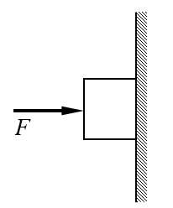
A.木块只受重力、压力和摩擦力 B.木块受到的摩擦力随F增大而增大
C.木块对墙面的压强随F增大而增大 D.木块受到的重力和压力是一对平衡力
11．（2019·乐山）如图所示的各种做法，属于减小摩擦的是D
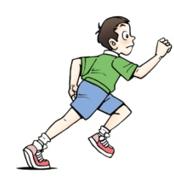 | 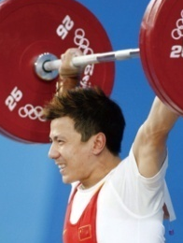 | 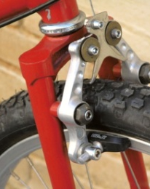 | 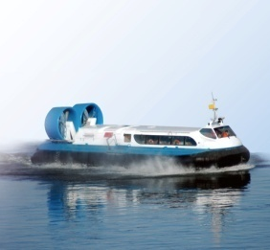
A．鞋底上印有花纹 | B．举重前，在手上涂防滑粉 | C．自行车的车闸用橡胶制作 | D．气垫船底部跟水面之间有一层空气垫
11．(2019·广安)（1.5分）如图所示，用6N的水平拉力F拉动物体A在水平地面上向右匀速运动，物体B静止不动，弹簧测力计示数为2N，下列说法正确的是（ ）
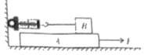
A．A对B的摩擦力大小为4N，方向水平向右
B．B对A的摩擦力大小为2N，方向水平向右
C．地面对A的摩擦力大小为4N，方向水平向左
D．地面对A的摩擦力大小为6N，方向水平向左
【分析】物体B静止和物体A做匀速直线匀速时均处于平衡状态，对两者水平方向受力分析判断出受力情况，根据二力平衡条件和平衡状态的合力为零得出A对B、地面对A的摩擦力、拉力之间的关系，根据相互作用力的条件得出A对B的摩擦力和B对A摩擦力的大小关系，要注意二力平衡时力的大小相等、滑动摩擦力的大小只与接触面的粗糙程度和压力的大小有关。
【解答】解：A、因B静止时处于平衡状态，水平方向受到测力计向左的拉力和A对B向右的摩擦力是一对平衡力，所以，A对B水平向右的摩擦力f_{A对B}＝F_{示}＝2N，故A错误；B、因A对B的摩擦力和B对A的摩擦力是一对相互作用力，所以，B对A的摩擦力方向水平向左，大小为2N，故B错误；CD、因物体A做匀速直线运动时，受到水平向右的拉力和B对A向左的摩擦力、地面对A向左的摩擦力处于平衡状态，所以，由力的合成可得：f_{B对A}+f_{地}＝F，则地面对A水平向左的摩擦力：f_{地}＝F﹣f_{B对A}＝6N﹣2N＝4N，故C正确，D错误；故选：C。
9．（2019·邵阳）一物体在水平推力作用下沿水平方向做匀速直线运动，如图所示，下列说法正确的是（ ）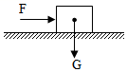
A．物体受到的重力和物体受到的摩擦力是一对平衡力
B．物体受到的重力和物体受到的推力是一对平衡力
C．物体对地面的压力和地面对物体的支持力是一对平衡力
D．物体受到的重力和地面对物体的支持力是一对平衡力
选：D。
5．（2019·邵阳）同学们对运动场上出现的现象进行了讨论。下列说法正确的是（ ）
A．百米运动员冲过终点时，由于受到惯性力的作用不会立即停下来
B．抛出去的篮球会在空中继续运动，是因为篮球具有惯性
C．踢出去的足球在地上越滚越慢，说明物体的运动需要力来维持
D．跳远运动员助跑起跳，是为了增大惯性
选：B。
3．（2019·凉山）（3分）在凉山州举行的中小学运动会中，来自各校的运动员们奋力拼搏，取得了优异的成绩。比赛中涉及到一些物理现象，下列说法正确的是（ ）
A．乒乓球比赛时，球在空中飞行，所有力全部消失，球一定落向地面
B．百米比赛时，运动员冲线后不能立即停下，是因为运动员受到惯性力的作用
C．跳远比赛时，运动员需要助跑，是为了增大惯性，跳得更远
D．足球比赛时，抱在守门员手中的足球也具有惯性
【分析】（1）一切物体不受力时总保持静止或匀速直线运动状态。
（2）物体保持原来运动状态不变的性质叫惯性，一切物体都有惯性，惯性是物体的一种属性，惯性大小只跟物体的质量大小有关，跟物体是否受力、是否运动、运动速度等都没有关系，质量越大，惯性越大。
【解答】解：A、球在空中飞行，处于运动状态，若所有力全部消失，球将做匀速直线运动。故A错误；B、百米比赛时，运动员冲线后不能立即停下，是因为运动员具有惯性，惯性不是力，不能说受到惯性力的作用。故B错误；C、惯性仅仅与物体的质量有关，跳远运动员助跑是为了增加自己的速度，不能增加惯性。故C错误；D、任何物体在任何时候都具有惯性，故足球比赛时，抱在守门员手中的足球也具有惯性。故D正确。故选：D。
18. （2019·铜仁） 关于牛顿第一定律的理解，下列说法正确的是（ ）
A. 牛顿第一定律是通过凭空想象出来的
B. 物体只要运动，就一定受到力的作用
C. 不受力的物体，只能保持静止状态
D. 如果物体不受到力的作用，原来运动的物体将保持原有的速度一直做匀速直线运动
18．【答案】：D

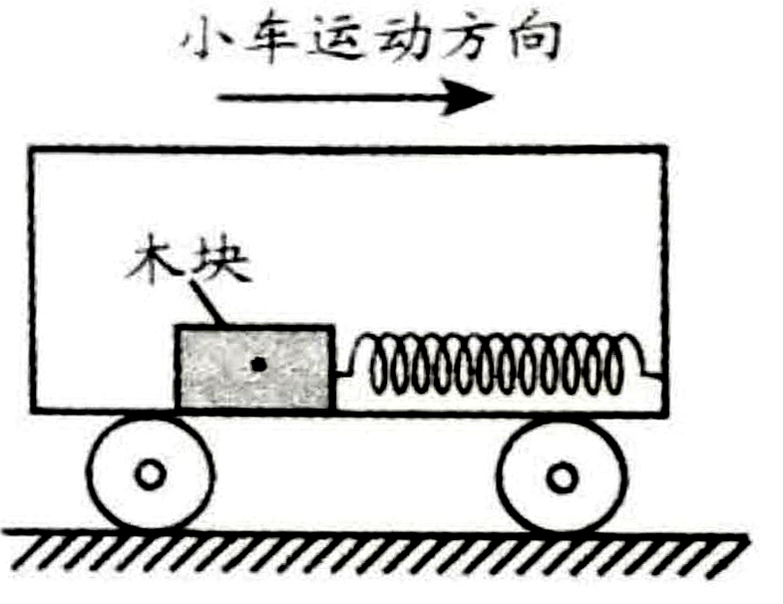
12．（2019·贵阳）如图所示在平直路面上向右匀速行驶的小车中，有一轻质弹簧的一段固定在车厢右壁，另一端连接至与小车底板上的木块，弹簧此时处于原长状态并保持水平。下列判断正确的是（）
A．若木块突然压缩弹簧，则小车一定在在加速运动
B．若木块受到向右的摩擦力，则小车一定在做加速运动
C．若木块受到三个力的作用，则小车一定在做减速运动
D．若弹簧未发生形变，则小车一定在做匀速运动
【答案】12．B
8．(2019·眉山)如图所示，木块竖立在小车上，随小车一起以相同的速度在水平地面上向右做匀速直线运动，不考虑空气阻力，下列说法中正确的是（ C ）
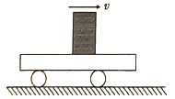
A．如果小车突然停止运动，木块将向左倾倒
B．由于木块向右运动，木块受到向左的摩擦力
C．小车对木块的支持力与木块受到的重力是一对平衡力
D．木块对小车的压力与地面对小车的支持力是一对相互作用力
6．（2019·攀枝花）某同学和家人在外出旅游途中，车抛锚在水平路面上，家人试图推动汽车但没有推动。下列说法中正确的是（ ）
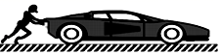
A．车未被推动是因为推力小于摩擦力
B．车未被推动是因为人推车的力小于车推人的力
C．人对车的推力和车对人的推力是一对相互作用力
D．车受到的支持力和车对水平路面的压力是一对平衡力【解答】解：A、车没有被推动，处于静止状态，推力和摩擦力平衡，所以推力等于摩擦力，故A错误；BC、人推车的力与车推人的力是一对相互作用力，大小相等，故B错误，C正确；D、车受到的支持力和车对水平路面的压力分别作用在车和路面上，是一对相互作用力，不是平衡力，故D错误。故选：C。
17．（2019·北京）(多选)如图所示，小朋友沿滑梯下滑得越来越快。关于该过程，下列说法中正确的是（ ）
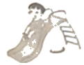
A．小朋友不具有惯性 B．小朋友的运动状态不变
C．小朋友的动能增加 D．小朋友的重力势能减少
【分析】任何物体都有惯性；物体运动状态的改变包括速度大小和速度方向发生了变化；动能的影响因素为速度和质量；重力势能的影响因素为高度和质量。
【解答】解：A．任何物体在任何时候都具有惯性，所以小朋友也具有惯性，故A错误。B．物体运动状态的改变包括速度大小和速度方向发生了变化，小朋友沿滑梯下滑得越来越快，速度变大，所以运动状态也在改变，故B错误。C．动能的影响因素为速度和质量，小朋友沿滑梯下滑得越来越快，速度在变大，所以动能在增加，故C正确。D．重力势能的影响因素为高度和质量，小朋友由滑梯顶端往下滑，高度在减小，所以重力势能在减少，故D正确。故选：CD。
3．（2019·北京）下列实例中，为了增大摩擦的是（ ）
A．旱冰鞋下装有滚轮
B．足球守门员戴有防滑手套
C．冰壶底面打磨得很光滑
D．给车轴加润滑油
【分析】（1）增大摩擦力的方法：在接触面粗糙程度一定时，通过增大压力来增大摩擦力；在压力一定时，通过增大接触面的粗糙程度来增大摩擦力。（2）减小摩擦力的方法：在接触面粗糙程度一定时，通过减小压力来减小摩擦力；在压力一定时，通过减小接触面的粗糙程度来减小摩擦力；使接触面脱离；用滚动摩擦代替滑动摩擦。
【解答】解：A、旱冰鞋上装了轮子，是用滚动代替滑动来减小摩擦，故A错误；B、足球守门员戴有防滑手套，是通过增大接触面的粗糙程度来增大摩擦力，故B正确；C、冰壶底面打磨得很光滑，这是通过减小接触面的粗糙程度来减小摩擦；故C错误。D、给车轴加润滑油，是通过减小接触面的粗糙程度来减小摩擦力；故D错误；
故选：B。
10．（2019长沙）如图所示，穿着早冰鞋的小玲用手推墙后，她由静止开始向后退。下列说法中正确的是（ ）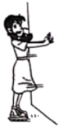
A．小玲后退的过程中，她的惯性逐渐变小
B．小玲后退的过程中，一直做匀速直线运动
C．小玲推墙时，墙对小玲的作用力等于小玲对墙的作用力
D．小玲推墙时，墙对小玲的作用力和小玲对墙的作用力是一对平衡力
10．【解答】解：A、惯性大小只跟物体的质量大小有关，小玲后退的过程中质量不变，则她的惯性大小不会改变，故A错误；B、小玲后退的过程中，在水平方向上只受到地面给她的阻力，所以做减速运动，最后停止，故B错误；CD、小玲推墙时，墙对小玲的作用力与小玲对墙的作用力是作用在不同物体的两个力，属于相互作用力，二者大小相等，但不是平衡力，故C正确，D错误。故选：C。
8．（2019·荆州）如图，A、B两个物体叠放在水平面上，同时用力F₁、F₂分别作用于A、B两个物体上，A、B始终处于静止状态，其中力F₁＝3N，方向水平向左，力F₂＝5N方向，水平向右，下列分析正确的是（ ）
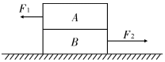
A．A和B之间摩擦力为0
B．地面对B的摩擦力为2N，方向水平向左
C．地面对B的摩擦力为5N，方向水平向左
D．B对A的摩擦力为5N，方向水平向右
8．【解答】解：AD、据物体间力的作用是相互的，A受到B的摩擦力水平向右，大小是3N，所以B上表面受到A的摩擦力水平向左，大小是3N，故AD错误；BC、物体B处于静止状态，水平方向上受到A对B水平向左的摩擦力、地面对B水平向左的摩擦力、水平向右的拉力F₂，这三个力是平衡力，所以地面对B水平向左的摩擦力与A对B水平向左的摩擦力之和等于水平向右的拉力F₂，所以B下表面受到地面的摩擦力大小为5N﹣3N＝2N，方向向左，故C错误，B正确；故选：B。
7．（2019·荆州）2022年第24届冬季奥林匹克运动会将在我国举行，如图是滑雪运动员正在训练的场景，下列说法正确的是（ ）
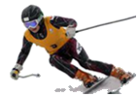
A．使用雪橇滑雪是通过减小压力来减小压强的
B．运动员加速滑行时，地面对雪橇的支持力与雪橇对地面的压力是一对相互作用力
C．当运动员匀速直线滑行时，雪橇的重力与地面对雪橇的支持力是一对平衡力
D．运动员冲过终点后不能立即停止滑行，是由于运动员受到惯性力的作用
7．【解答】解：A、运动员使用雪橇，这样增大了与雪地的受力面积，从而减小压强，故A错误；B、运动员加速滑行时，地面对雪橇的支持力与雪橇对地面的压力，大小相等，方向相反，作用在同一条直线上，作用在两个物体上，是一对相互作用力，故B正确；C、当运动员匀速直线滑行时，雪橇的重力与地面对雪橇的支持力不相等，不是一对平衡力，故C错误；D、惯性是一种性质，不是力，故D错误。故选：B。
10．（2019·北部湾）下列实例中，属于增大摩擦的是（ ）
A．往自行车轴承中加润滑油 B．行李箱下安装滚动轮子
C．骑自行车刹车时用力捏闸 D．将滑梯的滑道做得光滑
【答案】C
【解析】增大摩擦的方法有：增大压力或增加接触面的粗糙程度。A．往自行车轴承中加润滑油，是为了使接触面分离而减小摩擦，故A不符合题意；B．行李箱下安装滚动轮子，是变滑动摩擦为滚动摩擦，从而大大减小摩擦，故B不符合题意；C．骑自行车刹车时用力捏闸，是通过增大压力来增大摩擦的，故C符合题意；D．将滑梯的滑道做得光滑，是通过减少接触面的粗糙程度来减小摩擦的，故D不符合题意。
9．（2019·北部湾）下列现象中，属于利用惯性的是（ ）
A．坐汽车时要系好安全带 B．跳远运动员快速助跑
C．行车时要注意保持车距 D．学校路段需减速慢行
【答案】B
【解析】A．坐汽车时要系好安全带是防止惯性的危害，故A不符合题意； B．跳远运动员快速助跑是利用惯性，故B符合题意；C．行车时要注意保持车距是防止惯性的危害，故C不符合题意；D．学校路段需减速慢行是防止惯性的危害，故D不符合题意。
8．(2019·株洲)一消防员进行徒手爬绳训练。当他双手握住绳索竖直匀速上攀时，绳索对他的摩擦力大小和方向分别是（ ）
A．小于消防员的重力、竖直向上
B．等于消防员的重力、竖直向上
C．大于消防员的重力、竖直向上
D．大于消防员的重力、竖直向下
8．【解答】解：握住绳索匀速上攀时，消防员处于平衡状态，竖直方向上消防员受到的重力和摩擦力是一对平衡力，大小相等，方向相反；因为重力的方向竖直向下，所以绳索对他的摩擦力方向竖直向上，摩擦力大小等于他的重力，故B正确。
故选：B。

1．（2019·攀枝花）下列哪位学者首先通过实验分析得出：物体的运动并不需要力来维持，运动的物体之所以会停下来是因为受到了阻力（ ）
A．伽利略 B．亚里士多德 C．阿基米德 D．帕斯卡
故选：A。
9．（2019·绥化）（多选）（2分）下列说法中，不正确的是（ ）
A．写字时粉笔与黑板间的摩擦属于有害摩擦
B．两个不接触的物体间也能产生力的作用
C．同一足球运动时比静止时惯性大
D．竖直向上抛出的小球到达最高点时受平衡力作用
9．【解答】解：A、老师写字时粉笔与黑板间的摩擦，是利用摩擦将字写在黑板上，若没有摩擦，字将无法写上，故粉笔与黑板间的摩擦是有益摩擦；故A错误；B、两个不直接接触的物体间也能产生力的作用，如磁体间不直接接触也可以发生力的作用，故B正确；C、惯性的大小只与物体的质量有关，同一足球运动和静止时质量不变，故惯性大也一样大，故C错误；D、竖直向上抛出的物体在最高点时只受重力作用，不是平衡状态，故D错误；故选：ACD。

6．（2019·湘西）下列做法是为了减小摩擦的是（ ）

A．下雪天，汽车轮胎套上防滑链

B．拔河比赛中用力抓紧拔河绳

C．给自行车的轮轴上加润滑油

D．轮胎的表面做得凹凸不平
【解答】解：A、汽车轮胎上装有防滑链，在压力一定时，通过增大接触面的粗糙程度来增大摩擦力，故A不合题意。B、拔河比赛中用力抓紧拔河绳，是在接触面粗糙程度一定时，通过增大压力来增大摩擦力，故B不合题意；C、自行车的车轴处加润滑油，在压力一定时，通过减小接触面的粗糙程度来减小摩擦力，故C符合题意；D、轮胎的表面做得凹凸不平，在压力一定时，通过增大接触面的粗糙程度来增大摩擦力，故D不合题意；故选：C。
3．（2019·天水）下列关于运动和力的说法正确的是（ B ）
A．运动的物体，如果不受力的作用就会慢慢停下来
B．射出枪口的子弹利用惯性继续向前飞行
C．电梯匀速上升时，电梯对人的支持力和人对电梯的压力是一对平衡力
D．一个物体也能产生力的作用
9．（2019·大庆）（4分）汽车在平直公路上以速度V₀匀速行驶，发动机功率为P₀，牵引力为F₀，t₁时刻开始，司机减小了油门，使汽车保持恒定功率P行驶，到t₂时刻，汽车又开始做匀速直线运动，速度为v，已知运动过程中汽车所受阻力f恒定不变，汽车牵引力F随时间变化的图象如图所示，则（ ）
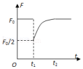
A．t₁至t₂时间内，汽车做加速运动
B．F₀＝2f
C．t₂时刻之后，汽车将保持功率P₀行驶
D．v＝v₀
9．【解答】解：由题知，在t₁时刻以前，汽车以速度v₀匀速行驶，发动机功率为P₀，牵引力为F₀，则：P₀＝F₀v₀﹣﹣﹣﹣﹣﹣﹣①；在t₁时刻，司机减小了油门，汽车的功率突然减小为P，在该瞬间汽车的速度不变（仍为v₀），由图象知牵引力由F₀突然减小为F₀，所以：P＝F₀v₀﹣﹣﹣﹣﹣﹣﹣②，由①②可知P＝P₀（即汽车的功率突然减小为原来的一半）。
A．由图可知，t₁至t₂时间内，汽车受到的牵引力增大，功率不变，由P＝Fv可得，汽车行驶的速度减小，所以汽车做减速运动，故A错误；B．汽车做匀速直线运动时，牵引力与阻力平衡，所以F₀＝f，故B错误；D．由题可知，t₁时刻后汽车的功率保持恒定；由前面分析知，汽车的功率将保持P＝P₀不变，故C错误；D．由题知，到t₂时刻，汽车又开始做匀速直线运动，速度为v；由图可知，汽车再次做匀速运动时的牵引力与最初做匀速运动的牵引力大小相等，均为F₀；根据P＝Fv可得第二次做匀速直线运动时的速度：v＝＝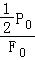＝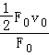＝v₀，故D正确；故选：D。
6．（2019·大庆）（4分）如图是太阳能汽车在平直公路上匀速行驶的情形，若不计空气阻力对汽车的影响，则下列说法正确的是（ ）
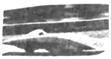
A．汽车的重力和地面对汽车的支持力是相互作用力
B．汽车受到两对平衡力的作用
C．由于速度大，所以惯性大，使得汽车急刹车不能立即停止
D．太阳能汽车行驶时是将太阳能直接转化成机械能
6．【解答】解：A、汽车受到的重力和地面对汽车的支持力，二力大小相等、方向相反、作用在同一个物体上（都作用在汽车上）、作用在同一条直线上，符合二力平衡条件，它们是一对平衡力，不是相互作用力，故A错误；B、汽车在平直公路上匀速行驶，汽车受到重力和支持力、牵引力和阻力两对平衡力的作用，故B正确；C、汽车急刹车不能立即停下来是因为汽车有惯性；惯性的大小只跟质量有关，质量越大，惯性越大，和物体的运动速度无关，故C错误；D、太阳能汽车上的太阳能电池将太阳能转化为电能再转化为机械能，故D错误。故选：B。
6．（2019·武汉）如图所示，网球拍击中飞过来的网球，网球发生了明显的形变。下列说法错误的是（ ）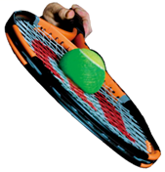
A．球拍击中网球，球拍和网球都发生了弹性形变
B．球拍能将网球弹开，说明球拍对网球的弹力大于网球对球拍的弹力
C．网球离开球拍后能在空中飞行一段距离，是由于网球具有惯性
D．网球和球拍接触的过程中，弹性势能和动能相互转化
【解答】解：选B

7．(2019·泰安)（2分）关于惯性，下列四个现象对应的说明正确的是（ ）
A．拍打衣服，灰尘脱落，说明衣服有惯性
B．子弹离开枪膛，仍能向前飞行，说明子弹有惯性
C．汽车突然快速启动，车上的人会向后倾，说明汽车有惯性
D．运动员将足球顶出后，足球继续运动，说明运动员有惯性
7．【解答】解：A、用手拍打刚晒过的被子上的灰尘，被子运动，灰尘由于惯性保持原来的静止状态，在重力作用下掉在地上，说明灰尘有惯性，故A错误；B、子弹离开枪膛后，由于惯性仍能向前飞行，说明子弹有惯性，故B正确；C、汽车突然快速启动，车上的人会向后倾，说明人有惯性，而不是汽车有惯性，故C错误；D、运动员将足球顶出后，足球继续运动，说明足球有惯性，而不是运动员有惯性，故D错误。
故选：B。
15．(2019·潍坊) （多选）如图所示，用水平推力F将质量均为m的木块A、B压在竖直墙面上保持静止，下列说法中正确的是（ ）
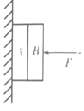
A．木块B受到的摩擦力大小一定等于F
B．木块B受到的摩擦力方向竖直向上
C．木块A受到墙面的摩擦力大小等于2mg
D．若增大力F，则木块B受到的摩擦力变大
【分析】可分别将AB看成一个整体和两个物体进行受力分析，结合二力平衡、力的作用的相互性可做出分析。
【解答】解：A、对B进行受力分析可知，B在竖直方向上受到重力和A对B的摩擦力，二者是一对平衡力，因此，木块B受到的摩擦力大小等于B的重力，为mg，其大小与F无关，故A错误；B、B在竖直方向上受到重力和A对B的摩擦力，二者是一对平衡力，故木块B受到的摩擦力方向竖直向上，故B正确；C、把AB看成一个整体，其在竖直方向上受到的重力与墙面的摩擦力是一对平衡力，故木块A受到墙面的摩擦力大小等于2mg，故C正确；D、若增大力F，木块仍保持静止状态，重力与摩擦力仍平衡，所以木块B受到的摩擦力不变，故D错误。
故选：BC。

9．(2019·潍坊)2019年4月28日，第55届世界乒乓球锦标赛单项赛在匈牙利结束，中国乒乓球队时隔八年再度包揽单项赛全部五枚金牌。如图是运动员在比赛中的场景，下列说法正确的是（ ）
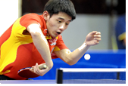
A．乒乓球速度越大，惯性越大
B．击球时，球和拍都会发生弹性形变
C．球在空中运动时，运动状态不变
D．球被水平击出后，若所受外力全部消失，球将立即竖直下落
【分析】（1）一切物体都具有惯性，惯性是物体本身的一种基本属性，其大小只与质量有关，质量越大、惯性越大；惯性的大小和物体是否运动、是否受力以及运动的快慢是没有任何关系的。
（2）力的作用效果有两个：①力可以改变物体的形状即使物体发生形变。②力可以改变物体的运动状态，包括物体的运动速度大小发生变化、运动方向发生变化。
【解答】解：A、惯性的大小只与物体的质量有关，与其他因素无关，汽车的质量没有改变，所以惯性不变，A错误；
B、力可以改变物体的形状，球拍击球时，它们之间的作用力会使乒乓球和球拍的形状发生形变；即乒乓球和球拍都会发生弹性形变；故B正确；
C、球在空中运动时，其方向不断发生变化，则运动状态发生改变，故C错误；
D、球被水平击出后，若所受外力全部消失，根据牛顿第一定律可知，球将沿水平方向作匀速直线运动。故D错误。
故选：B。
4．（2019·达州）（3分）下列关于力的说法中正确的是（ ）
A．两个物体不接触就一定不产生力
B．摩擦力的方向一定与物体的运动方向相反
C．浸没在水中向上运动的物体浮力可能小于重力
D．随着生产力的提高人类将会制造出既省力又省距离的机械
4．【解答】解：A、两个物体不接触，也可以发生力的作用；如磁铁吸引远处的铁钉，故A错误；B、摩擦力的方向一定与物体的相对运动方向相反，故B错误；C、在水中向上运动的物体，若物体还受向上的拉力，受到的浮力可能小于重力，故C正确；D、在实际生活中，既省力又省距离的机械是不存在的，故D错误。故选：C。
7. (2019·苏州)下列实例中，通过增大接触面粗糙程度来增大摩擦的是（ ）
A. 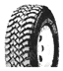汽车轮胎表面有槽纹
B. 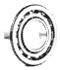轴承内部装有滚珠
C. 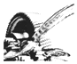在齿轮间加入润滑油
D. 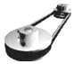皮带传动需将皮带张紧
7.【答案】A
解： A、汽车轮胎表面有槽纹，这是在压力不变的情况下，通过增大接触面的粗糙程度来增大摩擦的，故A符合题意； B、轴承内部装有滚珠是利用滚动代替滑动来减小摩擦，故B不符合题意； C、在齿轮间加入润滑油，这是通过使接触面分离来减小摩擦的，故C不符合题意； D、皮带传动需将皮带张紧，是在接触面的粗糙程度不变的情况下，通过增大压力来增大摩擦力，故D不符合题意；
故选：A。
8.(2019·宿迁)下列关于力和运动的说法，正确的是（ ）
- 物体运动状态发生改变，一定受到力的作用
B. 行驶的汽车急刹车时，乘客会出现向后倾的现象
C. 用力推桌子，桌子静止不动，因为推力小于摩擦阻力
D. 踢出去的足球能在空中飞行，是因为足球没有受到力的作用

8.【答案】A
【解析】解： A、力是改变物体运动状态的原因，一个物体运动状态发生改变，一定受到力的作用，并且受到非平衡力作用，故A说法正确。
B、乘客和汽车原来都是运动的，汽车急刹车，乘客由于惯性仍要保持原来的运动状态，所以乘客要向前方倾倒，故B说法错误。
C、用力推桌子，桌子静止不动（处于平衡状态），水平方向上桌子受到的推力和摩擦力平衡，则二力的大小相等，故C说法错误。
D、踢出去的足球能在空中飞行，是由于足球具有惯性，仍要保持原来的运动状态，故D说法错误。
故选：A。
5．(2019·龙东)（2分）超市里，小明用水平方向的力，推着购物车在水平地面上做匀速直线运动，下列说法正确的是（ ）
A．购物车对地面的压力与地面对购物车的支持力是一对平衡力
B．购物车所受的推力与地面对购物车的摩擦力是一对平衡力
C．购物车所受的重力与购物车对地面的压力是一对相互作用力
D．购物车对小明的力与地面对小明的摩擦力是一对相互作用力
5．【解答】解：A、购物车对地面的压力与地面对购物车的支持力，这两个力不是同一个受力物体，不是平衡力。说法错误。B、购物车所受的推力与地面对购物车的摩擦力，这两个力受力物体都是购物车，两个力的方向相反，作用在同一直线上，大小相等，是平衡力。说法正确。C、购物车所受的重力与购物车对地面的压力，这两个力方向都竖直向下，既不是平衡力，也不是相互作用力。说法错误。D、购物车对小明的力作用在小明的胳膊上，地面对小明的摩擦力作用在脚上，两个力不在同一直线上，不是平衡力，也不是相互作用力。说法错误。故选：B。

4．（2019·菏泽）下列关于摩擦的说法中，正确的是（ ）
A．自行车的钢圈与刹车闸皮之间的摩擦是滚动摩擦
B．滑冰时，冰刀与冰面间的摩擦是滑动摩擦
C．人在正常行走时，脚与地面之间的摩擦是滑动摩擦
D．划火柴时，火柴头和砂纸之间的摩擦是滚动摩擦
【分析】根据两个物体的运动情况不同，可将摩擦力分为三种：当一个物体在另一个物体表面滑动时，产生的摩擦力叫滑动摩擦力；当一个物体在另一个物体表面滚动时，产生的摩擦力叫滚动摩擦力；当两个物体未发生相对运动，但有相对运动趋势时，产生的摩擦力叫静摩擦力。
【解答】解： a、自行车的钢圈与刹车闸皮之间发生的是相对滑动，它们之间的摩擦是滑动摩擦，故a错误； b、滑冰时，冰刀与冰面之间发生的是相对滑动，它们之间的摩擦是滑动摩擦，故b正确； c、人在正常行走时，脚向后蹬地，与地面之间有相对运动的趋势，脚与地面间的摩擦是静摩擦，故c错误； d、划火柴时，火柴头和砂纸之间发生的是相对滑动，它们之间的摩擦是滑动摩擦，故d错误。 故选：b。
3．（2019·菏泽）公共汽车紧急刹车时，乘客从座位上向前冲的原因是（ ）
A．乘客没坐稳 | B．乘客没抓好扶手
C．乘客具有惯性 | D．乘客的座位太光滑
【分析】物体保持原有运动状态不变的性质叫惯性，惯性是物体的一种属性，任何物体都具有惯性。
【解答】解：汽车突然刹车时，乘客的下半身由于受到车的摩擦力由运动变为静止，而上半身由于具有惯性继续向前运动，所以乘客向前冲；故abd错误，c正确。 故选：c。
12．(2019·聊城) (多选)小明同学在学习运动和力的知识后，获得以下观点，其中正确的是（ ）
A．若物体不受力，则其运动状态一定不改变
B．跳远运动员助跑以提高成绩，是利用惯性
C．匀速竖直下落的雨滴一定受平衡力
D．摩擦力是一种阻碍物体运动的力
【解答】解：A、根据牛顿第一定律，物体不受力，其运动状态一定不变，保持原来的静止状态或匀速直线运动状态。故A正确。B、跳远运动员助跑时速度大，腾空时，由于惯性要保持原来的运动状态，跳的更远。故B正确。C、匀速直线运动的物体一定受到平衡力的作用。故C正确。D、摩擦力总是阻碍物体的相对运动，有时和物体运动方向相同，有时和物体运动方向相反。故D错误。
故选：ABC。
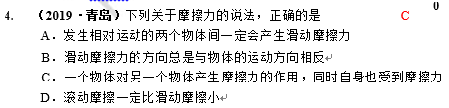
7. （2019·黄冈）中央电视台《是真的吗》某期节目中，有这样一个实验:将一根绳子穿过内壁和端口光滑的空心圆筒，绳子上端系一个金属球，下端与装有皮球的网袋连接。转动空心圆筒，使金属球转动(如图)。随着转速加大，网袋由静止开始向上运动。下列判断正确的是
A.网袋静止时，它受到的总重力与它对绳子的拉力是一对平衡力
B.金属球转动过程中，它受到的重力与绳子对它的拉力是一对平衡力
C.金属球转动过程中，运动状态不变
D.实验表明，改变物体的运动状态需要力
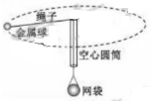
【答案】：D
17. （2019·咸宁）如图所示,玩滑板是青少年比较喜欢的一种运动。以下分析合理的是（ ）
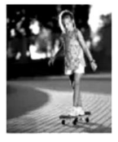
A.人和滑板滑行的速度越快,惯性越大
B.滑板底部安装有滚轮,是为了增大对地面的压强
C.人对滑板的压力和滑板对人的支持力是一对平衡力
D.人和滑板从运动到静止的过程说明了力可以改变物体的运动状态
【答案】：D
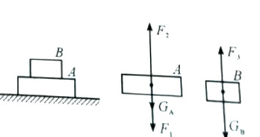
14. (2019·安徽)如图所示,A.B两物块叠放在水平桌面上保持静止。图中分别给出了A、B的受力示意图。下列说法正确的是B
A.F₂与G_{A}、F₁两个力的合力是一对作用力与反作用力
B.F₁与F₃是一对作用力与反作用力
C.G_{A}与F₂是一对平衡力
D.F₂与F₁是一对平衡力
7. (2019•重庆B卷)图4是汽车在平直公路上行驶过程中紧急刹车时留下的长滑痕，并且颜色深浅不同。以下判断合理的是（ C ）
- 轮胎的内能在刹车过程中不断减少
汽车刚开始刹车时相对地面是静止的
C.滑痕颜色较深部分比较浅部分所受摩擦力更大
D.汽车刹车后不能立即停止是因为汽车受到惯性作用
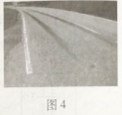
6. (2019·衡阳)九年级的小明阿学参加了2019年衡阳市体育测试，下列说法不正确的是( A )
A.小明跑步冲过终点不能立即停下来，是因为受到惯性作用
B.小明跑步穿的运动鞋鞋底有凹凸不平的花纹是为了增大摩擦力
C.跳绳时手对绳施加了カ，同时绳也对手施加了力
D.投掷实心球时，实心球在空中运动的过程中，小明对实心球没有做功
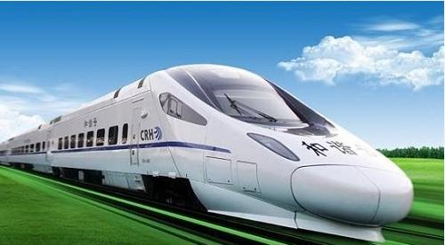
7. （2019·成都）如图所示，“和谐号”动车满成旅客从成都东站缓缓驶出前往西安。下列说法正确的是（ ）
A.坐在列车上的乘客相对于车站是静止的
B.列车由静止变为运动.列车的惯性减小了
C.列车受到的牵引力和铁轨对它的支持力是平衡力
D.列车加速前进时,它受到的牵引力大于它受到的阻力
7.D解析：乘客和车站的位置发生了变化，乘客是运动的。惯性只与质量有关，速度无关。牵引力在水平方向，支持力在竖直方向，二者没有关系。加速运动，合力与速度方向一致，牵引力大于阻力。
考点：此题比较基础，各知识点要牢记：运动状态与参照物有关；平衡力的特点。特别强调：平衡力与相互作用力的相同点与不同点要牢记。
7．（2019·德州）图是汽车刹车原理图，连着刹车踏板的金属杆是一根能绕O点转动的杠杆，当驾驶员踩下刹车踏板时，刹车油受到挤压从而推动活塞向左移，活塞挤压刹车卡钳夹紧刹车盘产生摩擦力使车辆减速。行驶中的汽车刹车时，下列说法不正确的是（ ）
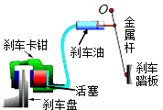
A．脚踩刹车踏板时，汽车的机械能转化为内能
B．刹车卡钳把刹车盘夹得越紧，摩擦力越大
C．连着刹车踏板的金属杆是省力杠杆
D．刹车过程中汽车的惯性减小
【分析】（1）刹车过程中摩擦生热，此过程中将机械能转化为内能。
（2）摩擦力的大小与压力和接触面的粗糙程度有关，压力越大，接触面越粗糙，摩擦力越大；（3）动力臂大于阻力臂的杠杆是省力杠杆，动力臂小于阻力臂的杠杆是费力杠杆，动力臂等于阻力臂的杠杆是等臂杠杆；（4）质量是物体惯性大小的唯一量度。
【解答】解：A、脚踩刹车踏板时，刹车过程中摩擦生热，汽车的机械能转化为内能，故A正确；B、刹车卡钳把刹车盘夹得越紧，压力越大，摩擦力越大，故B正确；C、由图可知，O点为支点，刹车油右侧的活塞对金属杆的力是阻力，脚对刹车踏板的力是动力，且动力臂大于阻力臂，所以这是一个省力杠杆，故C正确；D、惯性大小只与物体的质量有关，刹车过程中汽车的质量不变，所以惯性不变，故D错误。故选：D。【点评】本题考查了杠杆类型的识别、摩擦力的影响因素和能量的转化等知识点的理解，掌握这些基础知识是关键。
7. (2019•自贡)如图所示,A、B 两物体叠放在水平桌面上受到两个水平拉力而保持静止,在两个已知 F1=5N,F2=3N.那么物体 B 受物体 A 和水平桌面的摩擦力大小应分别为(B)
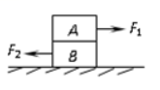
A. 5N、3N B. 5N、2N C. 2N、3N D. 3N、5N

三、作图题
18．（2019·东营）（2 分）如图所示，在平直的地面上，沿着水平方向用力使物体匀速向右运动，请以 O为作用点画出物体所受拉力 F 和滑动摩擦力 f 的示意图。
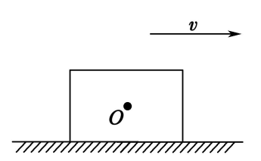

18．【答案】：（2 分）答案如下图。
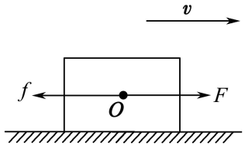
15．（2019·广州）如图15所示，轻质弹簧一端固定在墙上，物体M沿粗糙地面水平向左运动，压缩弹簧运动到A点时，速度为v_{A}，在方框内以点代替M，画出M经过A点时的受力示意图（图中已标示了弹簧对M的弹力F）。
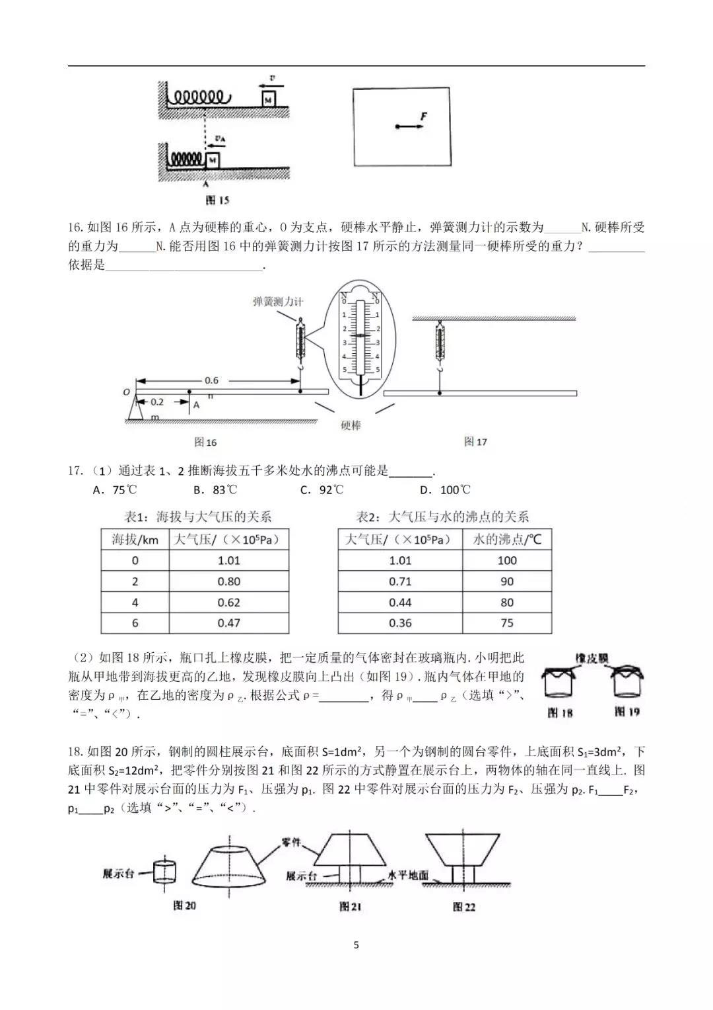
【解析】物体M在A点受到四个力的作用，分别是重力G、弹力F、支持力F_{N}和摩擦力f。重力G的方向竖直向下；支持力F_{N}的方向竖直向上，大小与重力大小相等；摩擦力的方向水平向右（因为物体M相对地面向左运动）。据上述各个力的情况可作出M经过A点时的受力示意图，如图15-1所示。
f
G
F_{N}
图15-1
C.木块对墙面的压强随F增大而增大 D.木块受到的重力和压力是一对平衡力
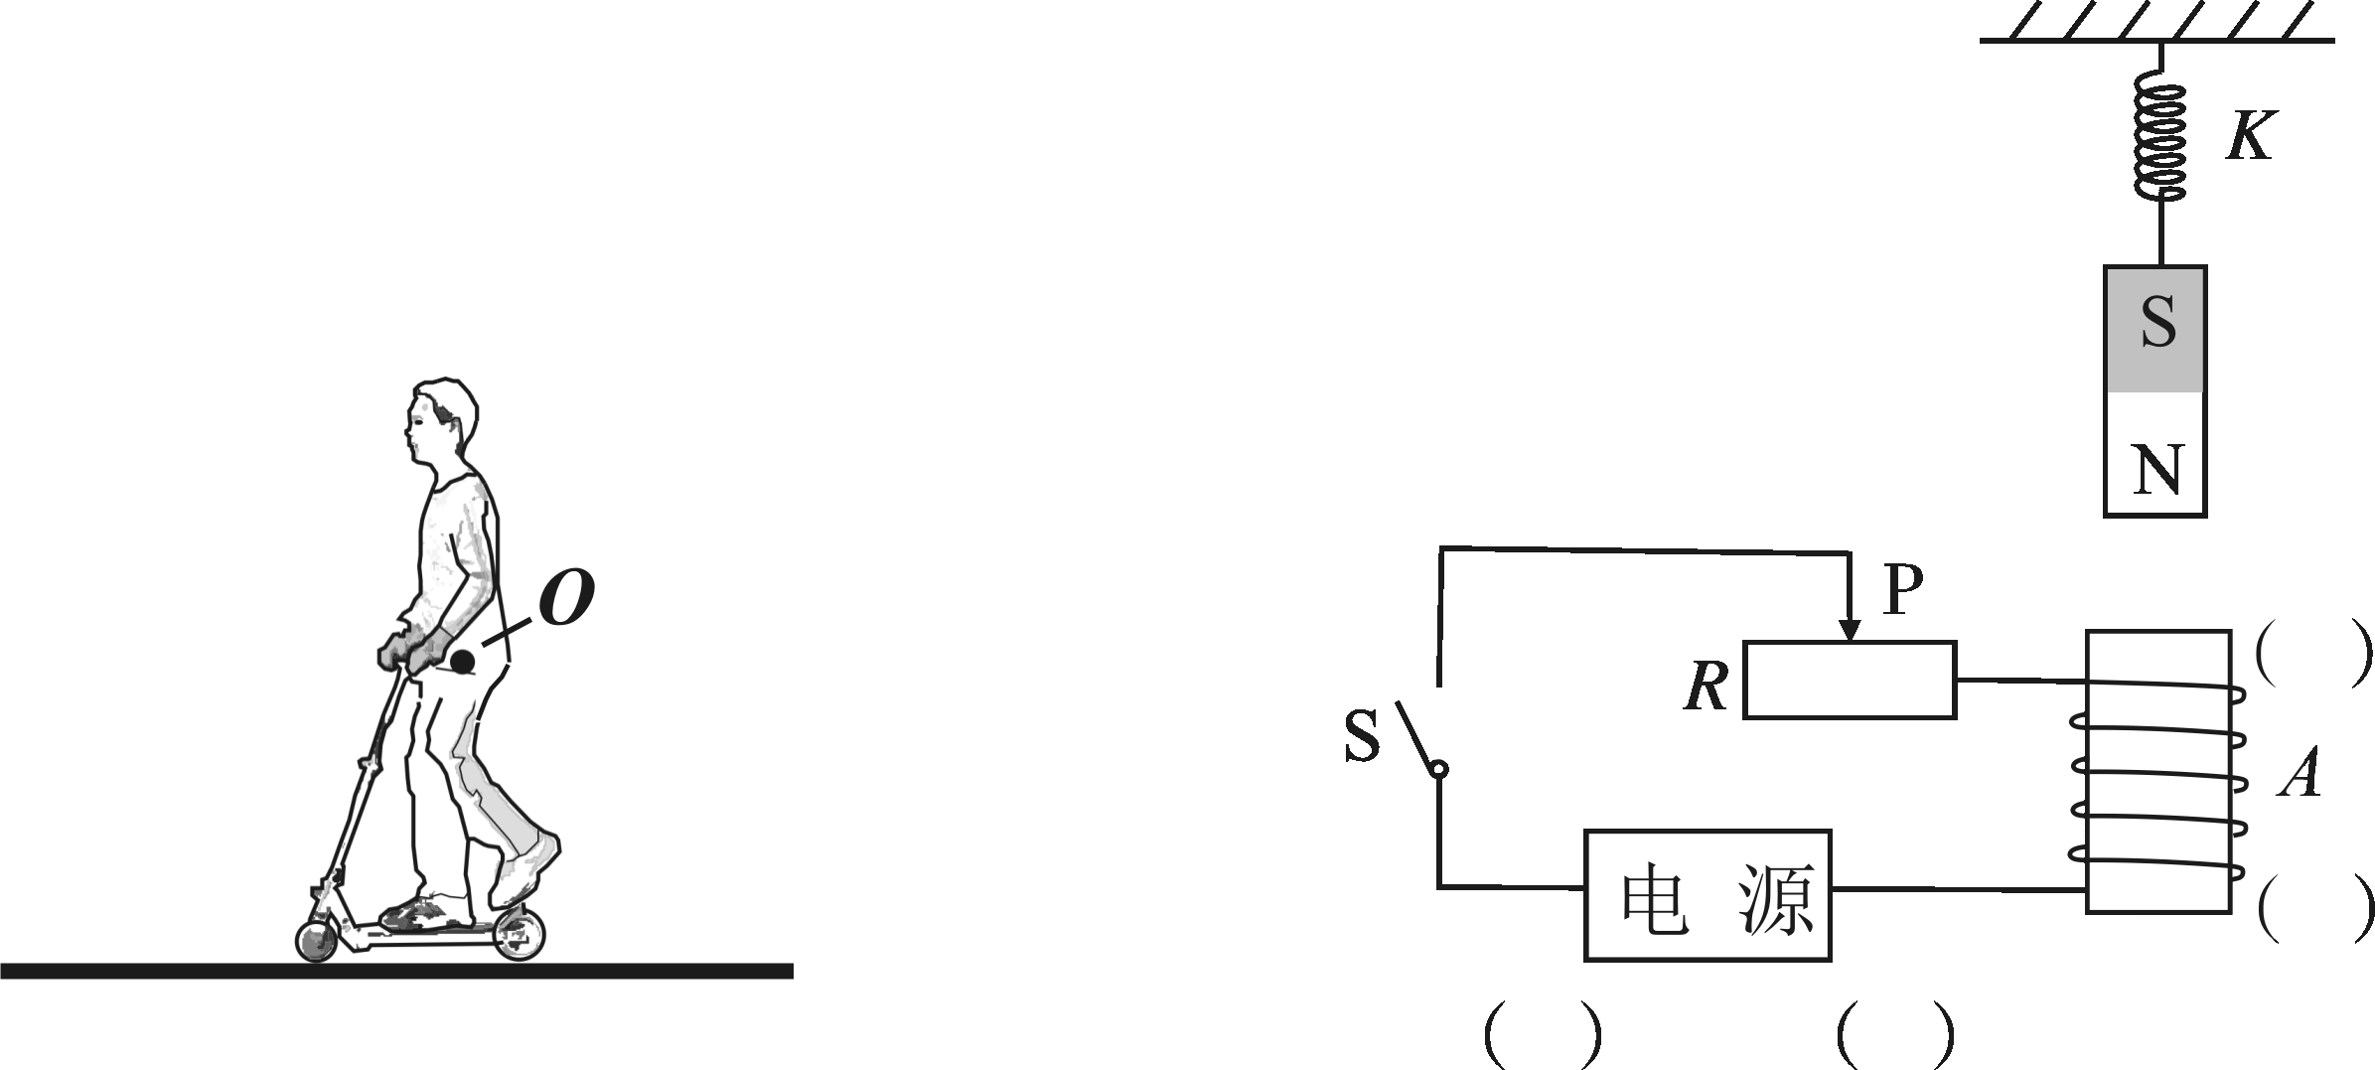
35．（2019·乐山）如图所示，小翔站在滑板车上水平向左运动，不再蹬地后，最终会停止下来。将小翔和滑板车看作一个物体，请画出此过程中该物体所受力的示意图（力的作用点画在重心O点上）。

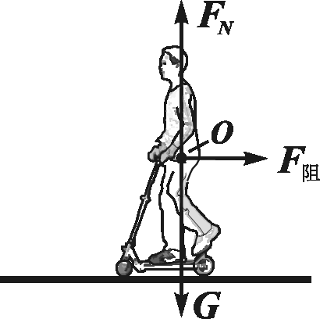
35题答案：

12．（2019·随州）如图是一辆面包车，该车后轮为驱动轮，前轮为方向轮。该车刚刚从静止起步处于加速阶段（不计空气阻力）。画出该车所受重力、支持力、地面对前轮和后轮的摩擦力的示意图。
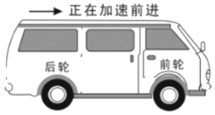
【解答】解：面包车沿水平面加速运动，受竖直向下的重力竖直向上的支持力，二者大小相等，方向相反，是一对平衡力；
面包车前进时，后轮是驱动轮，在它与地面接触处有相对地面向后滑动的趋势，故受到向前的摩擦力；
前轮是从动轮，在它与地面接触处有相对于地面向前滑动的趋势，故受到向后的摩擦力。如图所示：
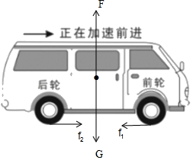
14．(2019·黄石)（2分）用力踢出的足球，在草地上运动，如图所示，请画出运动足球受到的弹力和摩擦力的示意图。
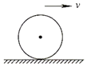
14．【解答】解：在草地上向右滚动的足球受到三个力的作用：竖直向下的重力G、地面竖直向上的支持力N（弹力）、水平向左的摩擦力f，力的作用点画在重心上。
如图所示：
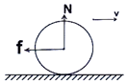。
四、实验题
24. （2019·烟台）如图所示的是小明同学“探究影响滑动摩擦力大小的因素”的实验，铁块和木块的大小和形状完全相同。
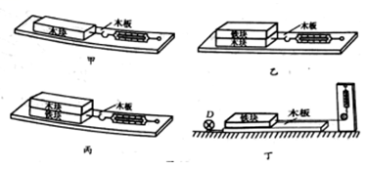
（1）实验时，小明同学先在竖直方向上对弹簧测力计调零，然后用弹簧测力计拉着物体沿水平方向做匀速直线运动，那么弹簧测力计的示数与实际摩擦力相比是偏大还是偏小？
（2）分析比较甲、乙两图弹簧测力计示数，得到的结论是什么？
（3）图乙、丙所示的实验过程，探究的问题是什么？
（4）图丁是小红同学对实验方案的改进，D是一个电动装置，可带动木板匀速运动，请你指出小红同学实验方案的优点。
24. 【答案】：（1）偏小（2分）（2）接触面的粗糙程度相同时，压力越大，滑动摩擦力越大（2分）（3）压力相同时，滑动摩擦力大小与接触面粗糙程度的关系（比较木块和铁块表面粗糙程度也可得分）（2分）（4）弹簧测力计的读数准确；易于保持木板做匀速直线运动（2分）
19．（2019·天水）在“探究影响滑动摩擦力大小的因素”的实验中，小英做了如图甲所示的三次实验，用到了一个弹簧测力计、一个木块、一个砝码、两个材料相同但表面粗糙程度不同的长木板。实验中第1次和第2次用相同的长木板，第3次用表面更加粗糙的长木板。
（1）实验时用弹簧测力计沿水平方向拉动木块，使其在水平桌面做______运动，根据二力平衡知识，可知滑动摩擦力的大小______（选填“大于”“等于”或“小于”）拉力的大小。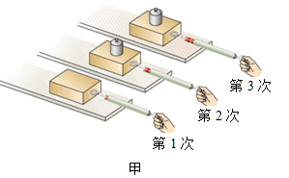
匀速直线 等于
（2）比较1、2两次实验，得出结论：______。
在接触面粗糙程度一定时，压力越大，摩擦力越大
（3）刚开始小英做第1次实验时控制不好力度，拉力随时间变化的图象如图乙所示，木块的速度随时间变化的图象如图丙所示，则木块在第7s时的摩擦力为______ N。
3
29．（2019·北京）某同学为了测出木块A在水平桌面上运动的过程中所受滑动摩擦力的大小，采用了如图所示的实验装置。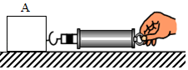
（1）他用弹簧测力计水平拉动木块A，应使木块A沿水平桌面做 匀速 直线运动。
（2）请你画出（1）中木块A的受力示意图，并分析说明这种运动状态下，弹簧测力计的示数能表示木块A所受滑动摩擦力大小的依据。
【分析】（1）利用二力平衡条件；（2）将木块A放在水平木板上，用弹簧测力计沿水平方向拉动，使木块做匀速直线运动，此时木块受到的滑动摩擦力大小等于弹簧测力计的示数，其原理是二力平衡；
【解答】解：（1）用弹簧测力计水平拉动木块A，应使木块A沿水平桌面做匀速直线运动，这样做的目的是便于测出木块所受滑动摩擦力的大小；（2）木块A沿水平桌面做匀速直线运动，木块A在水平方向上受拉力F和滑动摩擦力f，在竖直方向上受重力G和支持力F_{支}，受力示意图如下图所示。
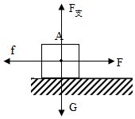
由于木块A做匀速直线运动，处于平衡状态，拉力和滑动摩擦力为一对平衡力，所以f＝F，则弹簧测力计的示数能表示木块A所受滑动摩擦力大小。
故答案为：（1）匀速；（2）见上图； 由于木块A做匀速直线运动，处于平衡状态，拉力和滑动摩擦力为一对平衡力，所以f＝F，则弹簧测力计的示数能表示木块A所受滑动摩擦力大小。
【点评】此题探究摩擦力的大小与什么因素有关，掌握两个影响因素，并注意控制变量法的应用。
22．（2019·达州）（6分）小明按如下步骤完成探究“影响滑动摩擦力大小的因素”的实验：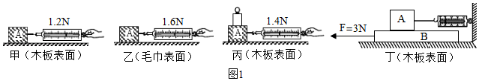
a．如图1中甲图所示，将木块A平放在长木板B上，缓缓地匀速拉动木块A，保持弹簧测力计示数稳定，并记录了其示数。
b．如图1中乙图所示，将毛巾固定在长木板B上，木块A平放在毛巾上，缓缓地匀速拉动木块A，保持弹簧测力计示数稳定，并记录了其示数。
c．如图1中丙图所示，将木块A平放在长木板B上，并在木块A上放一钩码，缓缓地匀速拉动木块A，保持弹簧测力计示数稳定，并记录了其示数。
（1）该实验主要采用的探究方法是 。
（2）由图1中 两图可知：当接触面粗糙程度一定时，接触面受到的压力越大，滑动摩擦力越大。
（3）由图1中甲乙两图可知：当接触面受到的压力一定时，接触面越粗糙滑动摩擦力越 （选填“大”或“小”）。
（4）实验后小组交流讨论时发现：在实验中很难使木块做匀速直线运动。于是小丽设计了如图1中丁图所示的实验装置，该装置的优点是 长木板做匀速直线运动（选填“需要”或“不需要”）。实验中小丽发现：当F为3N时，木块A相对于地面静止且长木板B刚好做匀速直线运动，则长木板B受到地面的摩擦力大小为 N。
（5）实验拓展：如图2所示，放在水平地面上的物体C受到方向不变的水平拉力F的作用，F﹣t和v﹣t图象分别如图3图4所示。则物体C在第4秒时受到的摩擦力大小为 N。
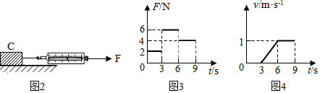
22．【解答】解：（1）该实验主要采用的探究方法是控制变量法。
（2）因沿水平方向拉着物体做匀速直线运动，物体在水平方向上受到平衡力的作用，根据二力平衡，拉力大小等于摩擦力的大小；
由图1中甲丙两图可知：当接触面粗糙程度一定时，接触面受到的压力越大，滑动摩擦力越大。
（3）由图1中甲乙两图可知：当接触面受到的压力一定时，接触面越粗糙滑动摩擦力越大；
（4）如图1中丁图所示的实验装置，A相对于地面静止，受到摩擦力和测力计的拉力为一对平衡力，故该装置的优点是不需要长木板做匀速直线运动；
实验中小丽发现：当F为3N时，木块A相对于地面静止且长木板B刚好做匀速直线运动，根据二力平衡，则长木板B受到地面的摩擦力大小为3N。
（5）实验拓展：如图2所示，放在水平地面上的物体C受到方向不变的水平拉力F的作用，F﹣t和v﹣t图象分别如图3图4所示，由图4知，6﹣9秒物体做匀速直线运动，受到的拉力与摩擦力为一对平衡力，大小相等，因压力大小和接触面粗糙程度不变，则受到摩擦力大小不变，故物体C在第4秒时受到的摩擦力大小为4N。
故答案为：（1）控制变量法；（2）甲丙；（3）大；（4）不需要；3；（5）4。
15．(2019·宜宾)（6分）关于“阻力对物体运动的影响”问题，某学习小组进行了如下探究实验：依次将毛巾、棉布分别铺在水平木板上，让小车分别从斜面顶端由静止自由下滑，观察小车在水平面上滑行的最大距离，三种情况下的运动如图所示。
（1）实验中每次均让小车从斜面顶端由静止自由下滑，目的是使小车在水平面上开始滑行时获得的速度大小 （选填“相等”或“不相等”），本实验中的“阻力”是指小车受到的 ；
（2）分析图运动情况可知：小车在毛巾表面上滑行的距离最短，说明小车受到的阻力越大，速度减小得越 （选填“快”或“慢”）；
（3）牛顿在伽利略等人的研究基础上，概括出牛顿第一定律：一切物体在没有受到力的作用时，总保持 状态或 状态；
（4）牛顿第一定律 （选填“是”或“不是”）直接由实验得出的，其符合逻辑的科学推理为科学研究提供了一个重要方法。
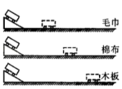
15．【解答】解：（1）每次都从斜面上同一位置释放，使小车运动到斜面底端时的速度相等；
本实验中的“阻力”是指小车受到的摩擦力；（2）根据图中运动情况可知：小车在毛巾表面上滑行的距离最短，说明毛巾表面最粗糙，阻力最大，小车运动的距离就越近，这说明小车受到的阻力越大，速度减小得越快；（3）牛顿第一定律的内容为：一切物体在不受外力时，总保持静止状态或匀速直线运动状态；（4）牛顿第一定律是在实验的基础上，通过推理得出的，不是用实验直接得出的。
故答案为：（1）相等；摩擦力；（2）快；（3）静止；匀速直线运动；（4）不是。
21．（2019·菏泽）小明探究“物体运动与其所受阻力的关系”实验时。让小车从斜面顶端由静止自由下滑到底端，然后在三种水平表面上滑行，如图所示。小明发现小车在水平木板表面上滑行的距离量最长，这个现象说明：_________；实验中让小车从同一高度滑下的目的是_________。
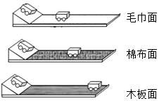
【分析】（1）实验中通过改变接触面的粗糙程度来改变阻力的大小，阻力越小小车运动的距离越远； （2）该实验应使小车运动到斜面底端时的速度相等，比较小车运动的距离才有意义，所以要控制小车每次都从斜面上同一位置释放。
【解答】解： （1）在所给3种接触面中，水平木板表面最光滑，小车受到的阻力最小，小车运动的距离最远，这个现象说明：小车受到的阻力越小，速度减小得越慢； （2）每次均让小车从斜面顶端由静止滑下，是为了使小车每次在水平面上开始滑行时的速度相等。 故答案为：小车受到的阻力越小，速度减小得越慢；使小车每次在水平面上开始滑行时的速度相等。

29. （2019·福建）（4分）图17是“测量滑动摩擦力大小”的实验装置示意图。
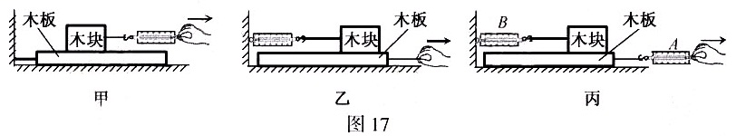

（1）图甲中，将木板固定水平拉动木块，木块受到的滑动摩擦力与其受到的水平拉力_____大小相等;图乙中,水平拉动木板，待测力计示数稳定后,木块受到的滑动摩擦力与其受到的水平拉力______大小相等。
（选填“一定”或“不一定"）
（2）图丙中，水平拉动木板，待测力计示数稳定后,测力计A的示数为4.0 N,测力计B的示数为2.5 N,木块受到的滑动摩擦力大小为_____N。若增大拉力，当A的示数为4.8 N时,B的示数为_______N。
29. 【答案】： (4分)(每空1分)(1)不一定 一定(2) 2.5 2.5
39. （2019·铜仁）小明在探究“二力平衡”条件的实验中，设计了如图所示的两种实验方案。
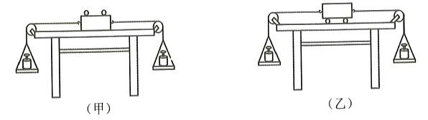 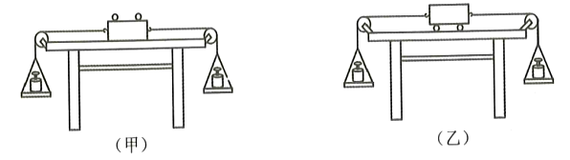
(1)通过实验比较，小明发现采用方案乙，实验效果更好，原因是 。
(2)该实验装置中，木板两端的定滑轮的作用是 。
(3)保持两盘中砝码质量相等，把小车在水平桌面上扭转一个角度，放手后观察到小车转动，最后恢复到静止状态。这个实验现象说明:作用在同一物体上的两个力，大小相等，方向相反，并且 ，这两个力才能彼此平衡。
(4)小明在探究完“二力平衡”条件的实验后，又利用该装置进行探究，剪断小车左边的细线后，小车由静止向右运动，此现象说明力可以改变物体的 。
39. 【答案】：（1）减小摩擦力对实验的影响；
（2）改变力的方向；
（3）作用在同一条直线上；
（4）运动状态。
19、(2019·连云港)（8分）船只停泊在岸边时，常常将缆绳缠绕在码头的立柱上，为什么缆绳要缠绕多阐呢？某 校课外兴趣小组展开了研讨，他们猜想：绕绳的圈数越多，绳和立柱间的摩擦力越^，且摩擦 力与绕绳的圈数成正比。为了验证猜想，该兴趣小组的同学设计了如下的实验进行探究：
（1）如图甲所示，将弹簧测力计挂在铁架台上，用棉线将重物挂在弹簧测力计下方，测出其 重力为7.6N，将数据记录在表格中；
棉线绕  的圈数 | 弹簧测力计的示数F/N | 摩擦力的大小F/N
0 | 7.6 | 0
1 | 2.9 | 4.7
2 | 1.1 | 6.5
3 | ▲ | ▲
4 | 0.2 | 7.4
5 | 0.1 | 1.5
（2）如图乙所示，将铁棒固定在铁架台上，将棉 线在铁棒上绕1圈，读出弹簧测力计的示数 为2.9N，老师告诉同学们，用重力减去弹簧 测力计的示数，就可以算出棉线和铁棒之间 的摩擦力，随后同学们算出此时的摩擦力为 4.7N；
（3）逐渐增加棉线绕在铁棒上的圈数重复实验，直至弹赞测力计的示数接近于0，并将有关 数据记录在表格中；
（4）棉线绕3圈时.弹箦测力计示数如图丙所示，此时示数为▲ N，棉线与铁棒之间的摩 擦是▲（选填“静摩擦”或“滑动摩擦”），该摩擦力的大小为▲ N；
（5）分析实验数据，在弹簧测力计的示数接近0之前，关于摩擦力与绳子缠绕圈数之间关系的探究结论是：▲。
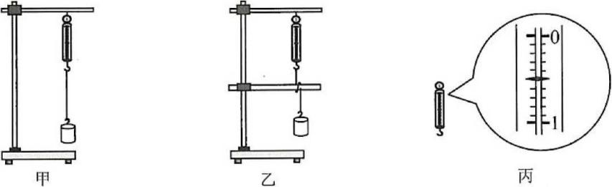
19. 答案：（每空2分，共8分）
（1）0.5 静摩擦 7.1
（2）绕绳的圈数越多，绳和立柱间的摩擦力越大，但摩擦力与绕绳的圈数不成正比
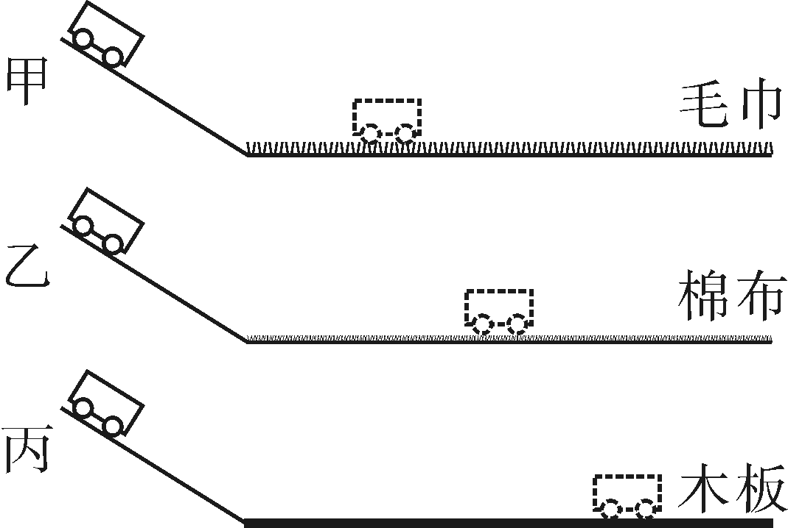
37．（2019·乐山）小秋为探究“运动与力的关系”，设计了如图所示的斜面实验。让同一小车滑到接触面分别为毛巾、棉布和木板的水平面上，观察小车在水平面上滑行的距离。
（1）为了使小车滑到水平面时的初速度相同，实验时应让小车从同一斜面的 ▲ 滑下，这种研究问题的方法是 ▲ 法（选填“微小量放大”、“模型”或“控制变量”）。
（2）比较甲、乙、丙三次实验，发现阻力越小，小车滑行的距离就越 ▲ （选填“远”或“近”），说明小车运动的速度改变得越 ▲ （选填“快”或“慢”）。
（3）伽利略对类似的实验进行了分析，并进一步推测：如果水平面光滑，小车在运动时不受阻力，则小车将在水平面上 ▲ 。说明运动的物体 ▲ 力来维持（选填“需要”、“不需要”）。
（4）牛顿在伽利略等人的研究成果上概括出了牛顿第一定律。该定律 ▲
A．能用实验直接验证
B．不能用实验直接验证，所以不能确定这个定律是否正确
C．是在大量经验事实的基础上，通过进一步的推理概括得出的
37（1）同一位置（或“同一高度”） 控制变量 （2）远 慢
（3）匀速直线运动 不需要 （4）C

16．（2019·武汉）如图所示是“探究阻力对物体运动的影响”的实验装置。
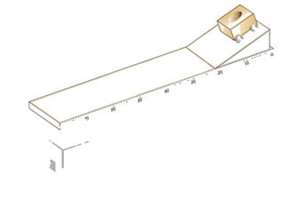
（1）实验时，将棉布铺在______（填“斜面”“水平木板”或“斜面和水平木板”）上，让小车从斜面顶端由静止滑下，观察小车滑行的距离；去掉棉布，再次让小车从______滑下，观察小车滑行的距离。
（2）由实验可以看出，运动的小车所受的阻力减小，向前滑行的距离______。推理可知：如果小车运动时不受阻力，它将______。
【分析】（1）探究阻力对物体运动的影响，要控制物体运动的水平面的速度相同（由静止从同一度度滑下），为改变物体受到的阻力大小，可改变水平面的粗糙程度； （2）运动的小车所受的阻力减小，向前滑行的距离越远，推理可得出结论。
【解答】解：（1）为改变小车受到的阻力大小，实验时，将棉布铺在水平木板上，让小车从斜面顶端由静止滑下，观察小车滑行的距离；去掉棉布，再次让小车从斜面顶端由静止滑下，观察小车滑行的距离； （2）由实验可以看出，运动的小车所受的阻力减小，向前滑行的距离变大，速度减小变慢，据此推理可知，如果小车运动时不受阻力，它将运动的无穷远，速度大小不变，即做匀速直线运动。
故答案为：（1）水平木板；斜面顶端由静止；（2）变大；保持匀速直线运动。
28．(2019·龙东)（4分）某班级同学为了帮助体委解决参加学校拔河比赛的组队问题，做了如图1所示的“探究影响滑动摩擦力大小因素”的实验：
①分析总结：实验现象表明在拔河比赛中可以通过 接触面的粗糙程度和 来增大人与地面的摩擦力，使班级赢得比赛。
②科学决策：组队时在班级选体重 的同学参加比赛，同时在比赛时穿图2中的 （填“甲”、“乙”或“丙”）种鞋。
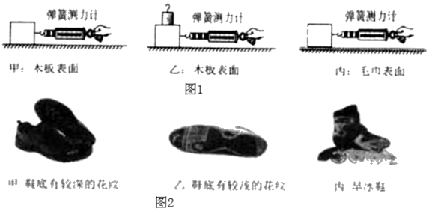
28．【解答】解：①实验现象说明，滑动摩擦力跟压力大小和接触面粗糙程度有关，压力越大，接触面越粗糙，摩擦力越大；所以在拔河比赛中可以通过增大接触面的粗糙程度和压力来增大人与地面的摩擦力，使班级贏得比赛；②根据生活经验可知，压力越大，摩擦力越大，所以组队时，在班上选体重大的同学参加比赛鞋；底越粗糙摩擦力越大，所以拔河时脚要穿鞋底花纹大的鞋，故选甲。
故答案为：①增大；压力；②大；甲。
20．（2019·岳阳）在“探究滑动摩擦力的大小与什么有关”实验中，
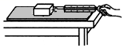
（1）如图，将长方体木块置于水平木板上，用弹簧测力计沿水平方向匀速拉动木块，滑动摩擦力大小 ______（填“大于”“小于”或“等于”）弹簧测力计示数。
（2）实验记录的数据如下表：
序号 | 木块放置情况 | 挟触面 | 压力F/N | 弹簧测力计示数/N
1 | 平放 | 木板 | 4 | 1.2
2 | 平放 | 木板 | 6 | 1.8
3 | 平放 | 木板 | 8 | 2.4
4 | 侧放 | 木板 | 8 | 2.4
5 | 平放 | 木板上铺棉布 | 6 | 2.6
6 | 平放 | 木板上铺毛巾 | 6 | 3.2
①分析2、5、6三组实验数据，可得到相关结论，下列实例与结论相符的是______。（填字母代号）
A．用力压黑板擦擦去黑板上的粉笔字 B．汽车轮胎上有凹凸不平的花纹
②分析______（填序号）两组数据可得：滑动摩擦力大小跟接触面的面积无关。
③分析1、2、3三组实验数据，可以写出滑动摩擦力f与压力F的关系式为：f=______。
【分析】（1）根据二力平衡的知识可知，弹簧测力计水平方向匀速拉动木块时，弹簧测力计才能测出摩擦力的大小； （2）①②影响摩擦力的因素是压力和接触面的粗糙程度，根据控制变量法分析解答； ③根据实验数据，求解滑动摩擦力和压力的关系。
【解答】解： （1）用弹簧测力计沿水平方向匀速拉动木块时，木块处于匀速直线运动状态，则木块在水平方向上受到的滑动摩擦力和测力计的拉力是一对平衡力，所以滑动摩擦力大小等于弹簧测力计示数； （2）①分析序号2、5、6三组数据可知：压力相同，接触面越粗糙，弹簧测力计的示数越大，摩擦力越大； A、用力压黑板擦擦去黑板上的粉笔字，是通过增大压力来增大摩擦力的，故A不符合题意； B、汽车轮胎上有凹凸不平的花纹，是通过增加接触面的粗糙程度来增加摩擦力的，故B符合题意。 故选：B。 ②要探究滑动摩擦力大小跟接触面的面积无关，需要控制接触面的粗糙程度相同、压力大小相同，改变接触面的大小，所以需分析3、4两组数据； ③分析1、2、3三组实验数据可知，接触面的粗糙程度相同，压力越大，弹簧测力计的示数越大，摩擦力越大，且滑动摩擦力与压力成正比，即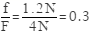，由此可以得出：f=0.3F； 故答案为：（1）等于；（2）①B；②3、4；③0.3F。
27．（2019·湘潭）图所示是探究影响滑动摩擦力大小因素的实验装置。长方体小木块正面和侧面面积不同而粗糙程度相同，长木板一面为较光滑的木板面，另一面是粗糙的布面。选择不同的接触面，改变木块对木板的压力，依次实验，将每次测量结果填入下表。
（1）拉着长木板水平向左做 匀速直线 运动，当测力计示数稳定时，测力计的拉力 等于 （选填“等于”或“不等于”）小木块受到的滑动摩擦力。
实验序号 | 木块与木板的接触面 | 压力 | 测力计示数
1 | 木块正面与木板面 | 2.0N | 0.6N
2 | 木块正面与木板面 | 4.0N | 1.2N
3 | 木块正面与木板面 | 6.0N | 1.8N
4 | 木块侧面与木板面 | 2.0N | 0.6N
5 | 木块侧面与布面 | 2.0N | 1.0N
6 | 木块正面与布面 | 2.0N
（2）测力计使用前要观察量程、分度值，以及指针是否指在 零刻度线处 。
（3）由实验1、4可知，滑动摩擦力的大小与接触面的面积 无关 （选填“有关”或无关“），则实验6空格中的数据应该是 1.0 N。
（4）由实验4、5可知，其他条件相同时，接触面越粗糙，滑动摩擦力越 大 。
（5）由实验1、2、3可知，其他条件相同时，滑动摩擦力的大小与压力大小成 正 比，这里主要采用的硏究方法是 控制变量法 （选填“控制变量法”或“理想实验法”）。
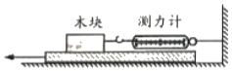
【分析】（1）根据二力平衡的条件分析；
（2）测力计使用前要观察量程、分度值，以及指针是否指在零刻度线处；
（3）比较相关实验找出相同量和不同量，分析得出摩擦力与变化量的关系；根据实验结论回答；
（4）（5）影响滑动摩擦力大小因素有两个：压力大小和接触面的粗糙程度，研究与其中一个因素的关系时，要控制另外一个因素不变，根据图中现象得出结论。
【解答】解：
（1）只有沿水平方向拉着物体做匀速直线运动，物体在水平方向上受到平衡力的作用，根据二力平衡，当测力计示数稳定时，测力计的拉力等于小木块受到的滑动摩擦力；
（2）测力计使用前要观察量程、分度值，以及指针是否指在零刻度线处。
（3）由实验1、4可知，压力和接触面粗糙程度相同，而接触面积大小不同，滑动摩擦力相同，故得出滑动摩擦力的大小与接触面的面积无关；根据实验5中的数据，由这个结论可知，实验6空格中的数据应该是1.0N。
（4）由实验4、5可知压力相同，接触面越粗糙，滑动摩擦力越大。
（5）由实验1、2、3可知，在接触面粗糙程度相同时，压力增大为原来的几倍，滑动摩擦力增大为原来的几倍，即滑动摩擦力的大小与压力大小成正比，这里主要采用的硏究方法是控制变量法（控制了接触面的粗糙程度相同）。
故答案为：
（1）匀速直线；等于；（2）零刻度线处；（3）无关；1.0；（4）大；（5）正；控制变量法。
【点评】本题探究滑动摩擦力的大小与哪些因素有关，考查实验原理及控制变量法的运用和数据分析，体现了对过程和方法的考查。
23．（2019·湘潭）被国外媒体誉为“新世界七大奇迹”之一的港珠澳大桥，于2018年10月24日通车运营，以在大桥上行驶的客车为参照物，桥边的栏杆是 运动 （选填“运动”或“静止”）的，客车紧急刹车时，乘客由于具有惯性而突然向车辆的 前方 （选填“前方”或”后方“）倾倒。
【分析】（1）在研究机械运动时要先选择参照物，如果物体相对于参照物位置不变，则物体静止；如果物体相对于参照物位置发生变化，则物体是运动的；
（2）惯性是保持物体原来运动状态不变的性质。
【解答】解：（1）以在大桥上行驶的客车为参照物，桥边的栏杆的位置发生了改变，所以桥边的栏杆是运动的；（2）客车紧急刹车时，乘客由于具有惯性保持原来的运动状态，会突然向车辆的前方倾倒。
故答案为：运动；前方。
【点评】该题考查了运动和静止的相对性以及惯性知识，都属于基础知识，难度不大。
18．（2019·德阳）小王同学用表面粗糙程度不同的毛巾、木板、玻璃等器材探究“阻力对物体运动的影响”，实验过程及现象如图所示：
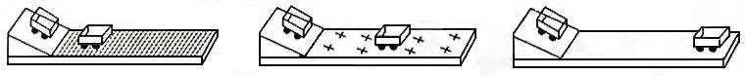
（a）毛巾表面
（b）木板表面
（c）玻璃表面
（1）小王在实验中设置了三种粗糙程度不同的表面，让小车从斜面上同一位置滑下，小王发现小车在毛巾表面滑行的距离最近，在木板表面滑行的距离较远，在玻璃表面滑行的距离最远，说明小车受到的阻力越小，速度减小越慢。推理：如是小车在水平面上滑行，受到的阻力越来越小，直到变为零，小车将做____________。
（2）牛顿第一定律告诉我们物体的运动________（填“需要”或“不需要”）力来维持，一切物体都有保持原来运动状态不变的性质。
18．答案：（1）匀速直线运动 （2）不需要
25. (2019·衡阳)在探究“阻力对物体运动的影响”时，小华设计了如图所示的实验装置：将铁球用细绳悬于O点，小车置于O点正下方水平面上静止。实验时，分别在水平面上铺毛巾、棉布、玻璃板。
(1)每次都要让铁球从图中A点由静止释放，是为了使小车在水平面开始运动时具有相同的___速度___。
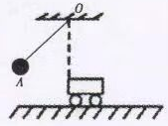
(2)下面是记录实验情况的表格，请将(a)中的内容补充完整，答： 阻力大小
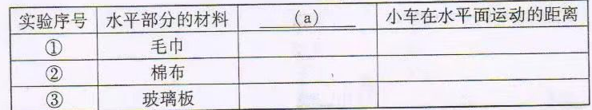(3)由实验可知，水平面越光滑，小车运动的距离越远，由此推理得出：如果水平面绝对光
滑，被撞击后的小车将作_____匀速_____(选填“加速”“减速”或”匀速＂)直线运动
(4)如果用此装置探究“物体动能的大小与什么因素有关”，换用不同质量的铁球，每次从图中A点由静止释放，通过观察小车在水平面运动的距离，来探究物体的动能与__质量___的关系
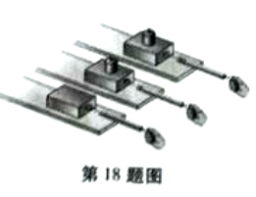
18. (2019·安徽)图为研究“影响滑动摩擦力大小的因素”实验的示意图。
实验的过程为:
a.用弹簧测力计缓缓拉动木块.使它沿水平长木板滑动，当测力计示数稳定后,该示数即为此状态下滑动摩擦力的大小
b.改变放在木块上的砝码.测出此种情况F的滑动摩擦力。
c.换用材料相同但表面粗糙的长木板，保持木块上的砝码不变,测出此种情况下的滑动摩擦力。
.....
(1)该实验的原理是:____ 二力平衡______.
(2)该实验的结论是:__ 滑动摩擦力的大小跟压力大小及接触面积的粗糙程度有关___
五、计算题
31．（2019·凉山）（4分）如图所示，用滑轮组匀速提起重1000N的物体，使物体上升10m，所用拉力为400N，若绳重和摩擦不计，求：
（1）滑轮组的机械效率；
（2）若用此装置匀速提起1200N的重物，则拉力又为多少N。
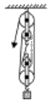
【分析】（1）首先根据公式s＝4h求出绳子自由端移动的距离，根据公式W＝Gh求出有用功；根据W＝Fs求出总功，机械效率是有用功跟总功的比值，所以求机械效率可根据机械效率公式η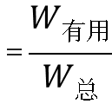来进行计算。
（2）若绳重和摩擦不计，则提升物体时对动滑轮所做的功是额外功，则可根据公式W_{额}＝Gh的变形式求出动滑轮的重力；再根据F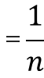（G′+G_{动}）可求拉力。
【解答】解：（1）由图可知，绕过动滑轮的绳子股数为4，
则绳子自由端移动的距离：s＝4h＝4×10m＝40m，
克服物体重力做的功：W_{有用}＝Gh＝1000N×10m＝10000J，
拉力做的功：W_{总}＝Fs＝400N×40m＝16000J，
滑轮组的机械效率：η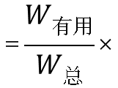100%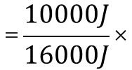100%＝62.5%；
（2）绳重和摩擦不计，则W_{额}＝G_{动}h，
动滑轮的总重为：
G_{动}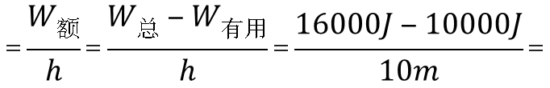600N。
绳重和摩擦不计，用此装置匀速提起1200N的重物，则此时的拉力：
F′（G′+G_{动}）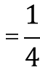（1200N+600N）＝450N。
答：（1）滑轮组的机械效率是62.5%；
（2）若用此装置匀速提起1200N的重物，则拉力又为450N。

